住まいの維持ガイド
住宅リフォームガイド

～快適で安全な暮らしのために～

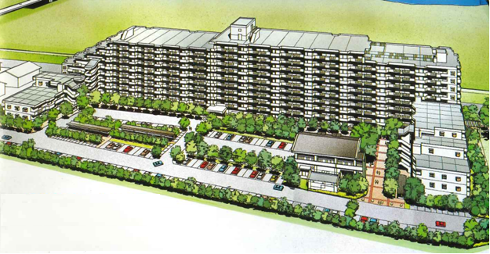

平成２７（２０１５）年３月
２０２６年２月

府中多摩川通り住宅管理組合

組合員の皆様へ

共用部分の維持・メンテナンスについては、歴代の管理組合理事の皆様が実施された計画修繕によって適切な管理が行われているところですが、住宅内の仕上げ材や諸設備については経年による劣化が進んでいる状況があります。住宅内のメンテナンスはあくまでお住いの皆様に委ねられており、組合員の皆様一人一人が手入れをすることで良好な住環境が築かれます。

一方で、家族構成やライフスタイルの変化、高齢化、住宅機器の性能向上に伴い室内リフォームのニーズが年々高まっています。しかし、現行のルールではリフォームが実施できない、またはルールが不明確でわかりづらいといった問題がでてきました。
さらに、室内リフォームに関するルールを十分に理解しないでリフォームを行えば、集合住宅の特性上、騒音問題等による居住者間のトラブル、あるいは、禁止されている共用部分への工事実施等、様々なトラブルにもなりかねません。

そこで、「住まいの維持ガイド」「住宅リフォームガイド」を作成しました。
住まいの維持ガイドでは、皆様のお住まいを「より快適に」「より長持ちさせるために」日頃のこまめなお手入れ方法を紹介し、住宅リフォームガイドでは室内リフォームを検討、実施される皆様に向けて、安心して満足いくリフォームを実現するために必要な知識や注意したいポイントを紹介しています。その他にも、団地の建物の構造、リフォーム申請から承認までの手順等、トラブルを避けるための注意点などを解説しています。
２０２２年の管理規約全面改正、２０２５年の共用部・専用使用部・専有部修繕時費用負担に関する細則追加の内容を踏まえて解釈の一部変更について追加、修正しております。また、２０２６年現在での入手性などを鑑みた修正も行っておりますが、バルコニー側サッシ更新による変更部分までは修正できておりませんので、現状仕様と異なっている部分についてはご了承ください。

是非、日頃のメンテナンスやリフォームを検討される際には、本ガイドをお役立て下さい。

平成２７（２０１５）年３月
２０２６年２月
府中多摩川通り住宅管理組合

－ 目 次 －

【1】住まいの維持ガイド １
１ 日常のお手入れ ２
２ 各部位のメンテナンス方法 ４
３ 各部位の点検時期・取替えの目安 ９

【2】住宅リフォームガイド １０
１ 専有部分は勝手にリフォームできません １１
２ 共用部分と専有部分 １２
３ 給水・給湯・排水 １３
４ 住宅リフォーム基準 １４
５ 申請と承認 ２５
６ リフォーム申請の流れ ２６
７ リフォームの進め方（参考） ３０

【3】参考資料 ３３
１ 部位写真解説 ３４
２ 用語解説 ４０
３ なるほどＱ＆Ａ ４３

【1】住まいの維持ガイド

この章では日頃の住まいのお手入れ方法、メンテナンスなどについて解説しています。本ガイドでの記載内容のほか、製品の取扱説明書がお手元にある場合はそちらも参照ください。

【1】－1 日常のお手入れ

(１)建具・内装など
部 位 |  |  | 日常のお手入れ | お手入れ  回数目安
建具 | 外部 | 玄関建具  玄関床  玄関ポーチ | 玄関ドアは住宅用洗剤で拭きましょう。まずほこりをブラシなどではらい、外枠やガラス部分、ハンドルを洗剤で拭き、仕上げに水拭きします。最後に風通しを良くして乾燥させましょう。玄関床（専有部）・玄関ポーチ（専用使用部分）を含めて水を流さないでください。経年劣化によりタイル下スラブに亀裂がある場合、階下の住戸の天井から水漏れが発生する可能性があります。その場合の修理および階下住戸の原状復帰費用の支払いは水を流した上で水漏れを発生させた住戸に負担していただきます。意図的でない場合かつ共用部と専有部が連続した問題の場合は組合で修繕費用負担可。 | 月１回程度
建具 | 外部 | アルミサッシ | サッシはこまめにから拭きし、汚れが目立つ場合は住宅用洗剤でお手入れしましょう。レールにたまったほこりはブラシなどでかき出しながら、掃除機で吸い込みましょう。 | 月１回程度
建具 | 外部 | 網戸 | ハタキなどで軽くほこりを取ったあと、水または洗剤を含ませたスポンジなどで両面からはさむように拭いてください。 | 月１回程度
建具 | 内部 | 木製建具 | やわらかい布でから拭きします。汚れは住宅用洗剤をぬるま湯に薄めて固く絞った柔らかい布で拭きます。 | 日頃のお掃除のとき
建具 | 内部 | ふすま・障子 | 障子の桟やふすま紙の上に付いたほこりをはたきやブラシでこまめに落しましょう。白木枠は日ごろはから拭きし、時々白木用ワックスをかけましょう。 | 日頃のお掃除のとき
内装 | 床 | たたみ | ほこりがたまりやすいので、ホウキや掃除機でこまめに掃除しましょう。傷みやすい材質なので、たたみの目に沿ってはらうと傷めずにきれいに保てます。 | 日頃のお掃除のとき
内装 | 床 | ｸｯｼｮﾝﾌﾛｱ  （樹脂系ｼｰﾄ） | 普段は雑巾がけで汚れを落とす程度。汚れがひどい時は中性洗剤を使用してブラシ洗いし、水拭きして洗剤分を拭き取ります。乾燥後、フロア用ワックスで磨きます。 | 日頃のお掃除のとき
内装 | 床 | カーペット | カーペットを手でなぞり、色の濃くなる方向に目の粗いブラシをかけます。その後で掃除機をかけるとより効果的です。ふき掃除は月１回が目安です。中性洗剤を薄めたぬるま湯で、雑巾を固く絞って毛並みにそって強く拭きます。 | 拭き掃除は  月１回程度
内装 | 床 | フローリング | 表面のゴミ、ほこり、汚れを取り除き、水拭きして乾燥させ、フローリング用ワックスを木目に沿ってむらなく塗ります。乾燥するまで歩かないでください。 | ワックス  ３～６ヵ月
内装 | 壁 | クロス | 普段のお手入れははたきや掃除機（アタッチメントをブラシにする）などでほこりを取ります。汚れがひどい時は弱アルカリ性洗剤などをスポンジなどに含ませ、汚れ部分をたたいた後、最後に拭き取りましょう。 | 週１回程度
(２)設備関連
点検部位 |  | 主な点検項目 | お手入れ  回数目安
キッチン | ステンレス製  流し台 | ステンレス表面はスポンジで汚れを落として、から拭きします。水滴をそのままにするとシミの原因になりますので使用後は必ず水を拭き取るようにしましょう。 | ご使用の  たびに
キッチン | 人造大理石製  流し台 | 漂白剤の原液に浸したキッチンペーパーで汚れを５分程度パックします。キッチンペーパーを取り除き、水拭きします。 | ご使用の  たびに
キッチン | ガステーブル | スポンジや柔らかい布などで汚れをふき取りましょう。汚れが落ちない場合は中性洗剤などで汚れた部分を湿らせ、２０分ほどしてから軽くこすって汚れを落としましょう。 | ご使用の  たびに
キッチン | シンク排水口 | ゴミ収納器を外して、クレンザー、ブラシなどでトラップ内部の汚れを洗い流します。 | 週１回程度
キッチン | レンジフード  （シロッコファン） | 全面のグリスフィルターを外し、内部のファンを中央のネジをゆるめて外します。中性洗剤を溶かしたぬるま湯などにつけ置きし、汚れが浮き上がってきたらスポンジでこすって洗い流してください。 | 月１回程度
水廻り | 洗面化粧台 | 水アカなどで汚れやすい洗面ボールやカウンターはこまめに水気を拭き取り、汚れが目立ってきたら浴室用中性洗剤を使ってお手入れします。 | こまめに
水廻り | 浴室 | 入浴の最後に水洗いし、その後から拭きするので理想的ですが、換気扇を８時間程度運転して乾燥させることも効果的です。１日おきに浴室用洗剤でお手入れすればさらに効果的です。 | 毎日
水廻り | トイレ  （便器） | 便器の内側は毎日、棒たわしでこすり、週に一度はトイレ用洗剤を付けてこするのが理想です。但し、コーティングされているなど不適切な場合もあるので便器メーカーの説明書に従ってください。 | 毎日
水廻り | トイレ  （ロータンク） | 手洗い付きのタンクは、手洗いボール内が汚れやすいため、毎日ぞうきんでふくようにしましょう。 | 毎日
水廻り | トイレ  （便座） | よく絞ったぞうきんで毎日ふき、週に一度は便座専用洗剤や、市販の使い捨てぞうきんでふくのが理想です。 | 毎日

【1】－2 各部位のメンテナンス方法

(１) 網戸がスムーズに動かない場合
■戸車がレールに乗っているか確認する
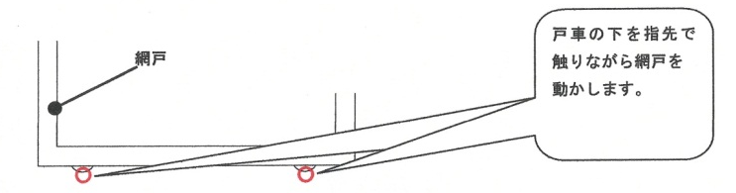
戸車の下を指先で触りながら、網戸を動かします。戸車がレールに乗っていれば戸車が回転していることが指先を通じてわかります。（本方法が使えない網戸もあります。その場合は戸車が回転していることを目視確認ください。）戸車が回転していない場合は、網戸を一度はずして、取り付けなおしてください。2026年時点での通路側のサッシ・網戸を中心とした説明です。更新後のバルコニー側サッシとは仕様が異なります。

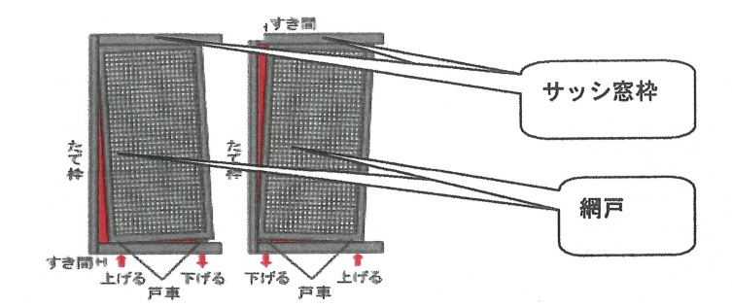
■戸車の高さが合っているか確認する
戸車は網戸の左右の下枠内部にある車輪上の部品です。戸車の高さが合っていないと網戸が斜めになります。網戸を閉めたときに隙間（赤色部分）がないかを確認します。

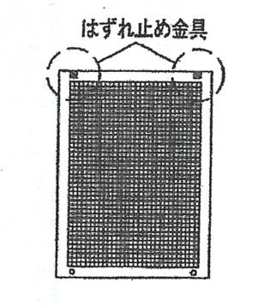
■網戸のはずし方・取付け方
①網戸はずれ止め金具を解除する
網戸を外すときは、網戸はずれ止め金具を解除します。はずれ止め金具は、通常網戸の上方２箇所にあります。

●当マンションで一番多いタイプのはずれ止め金具（不二サッシ 初期タイプ）
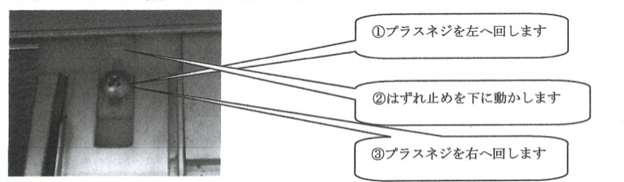

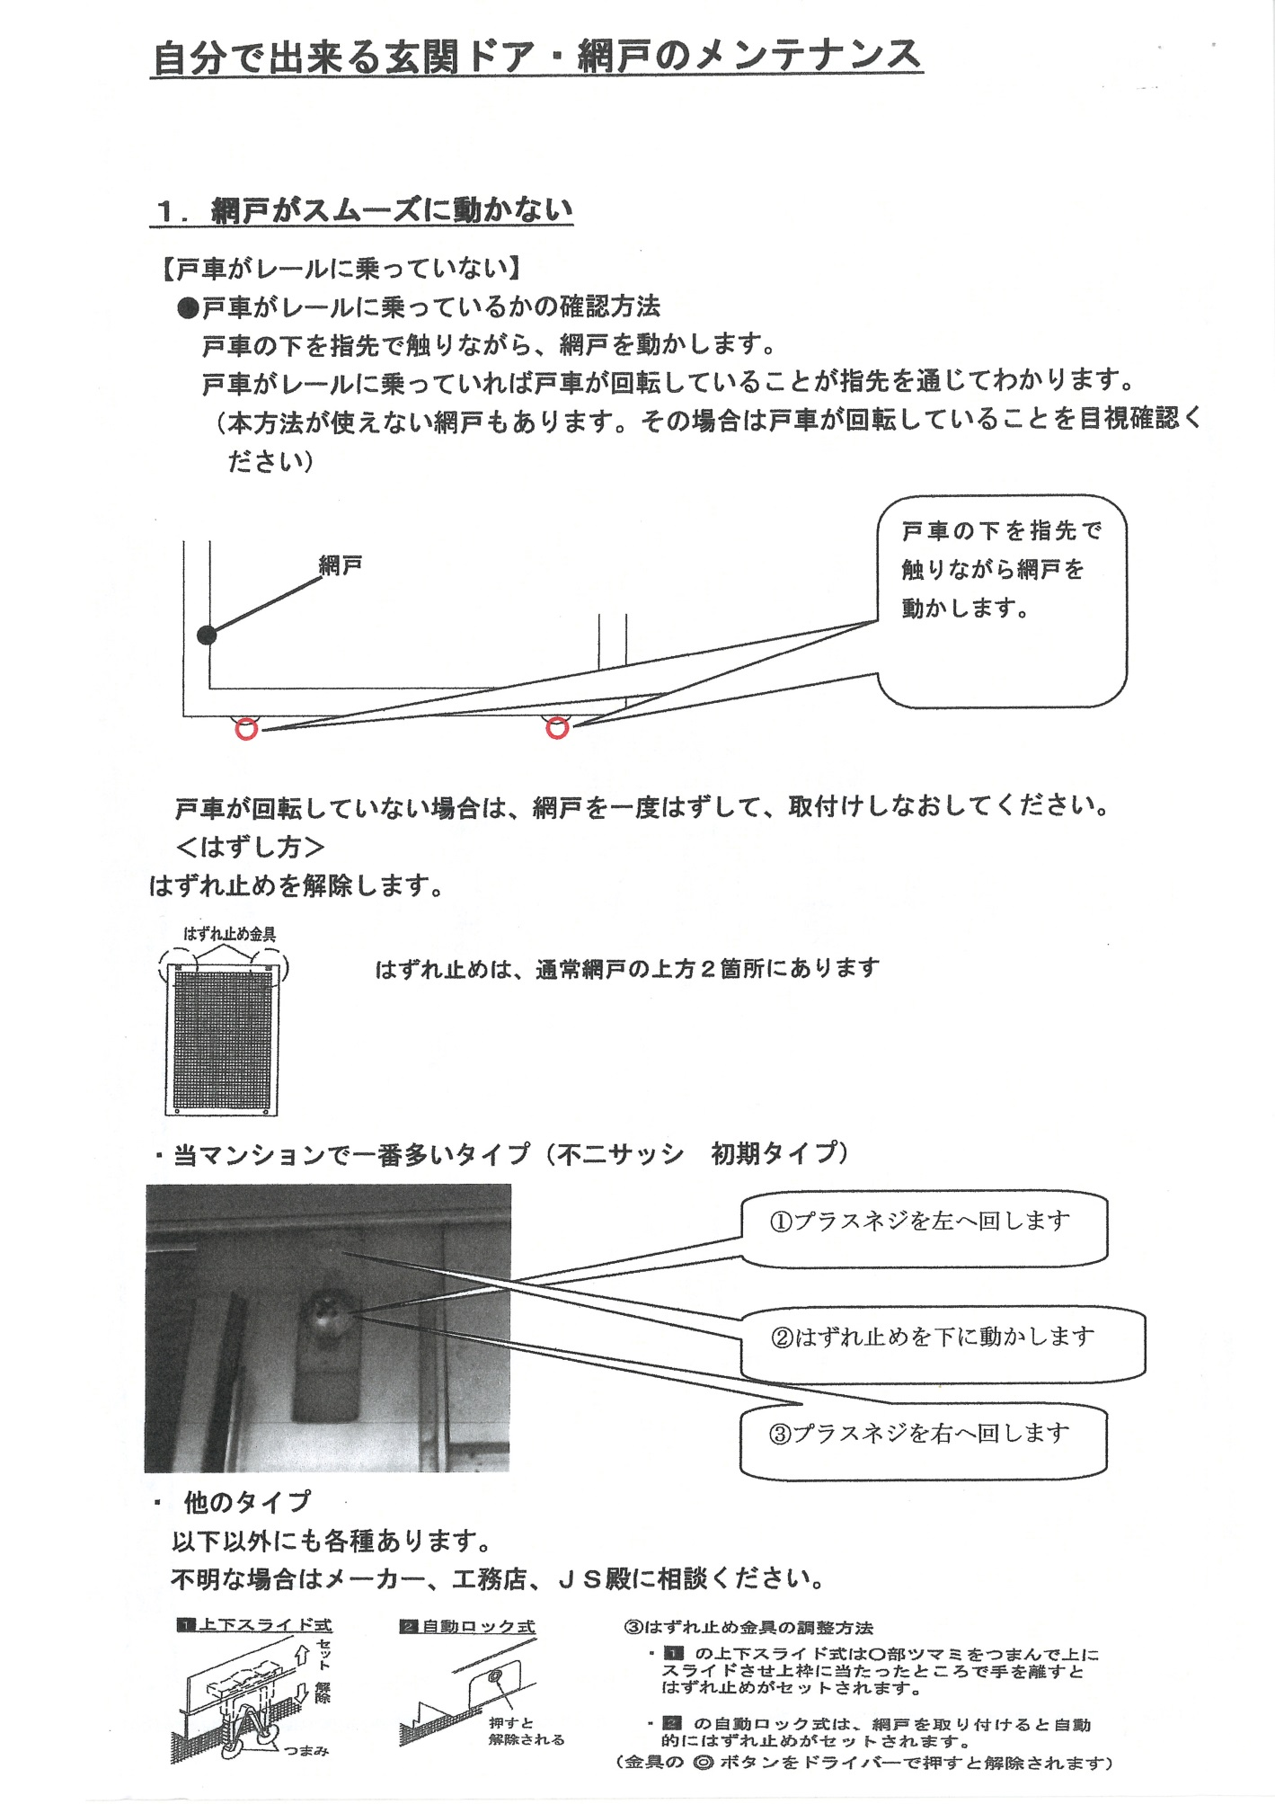
●上下スライド式
○部つまみをつまんで上にスライドさせ上枠に当ったところで手を離すとはずれ止めがセットされます。

●自動ロック式
網戸を取り付けると自動的にはずれ止めがセットされます。（金具の◎ボタンをドライバーで押すと解除されます。）

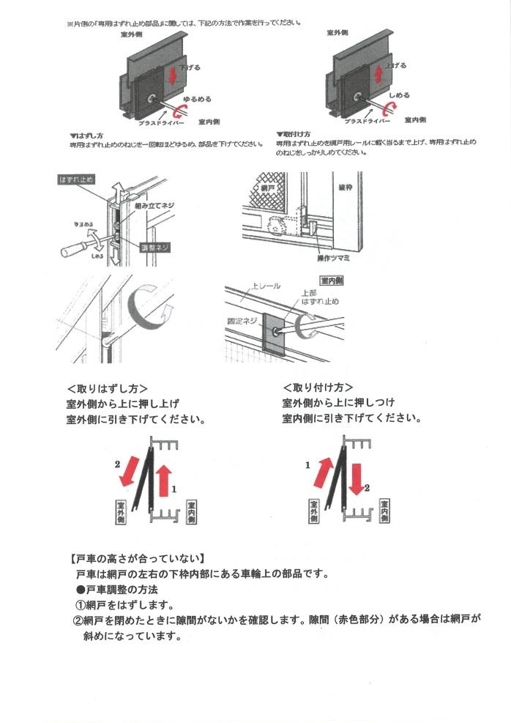
●その他
上記以外にも各種あります。不明な場合はメーカー、工務店に相談ください。

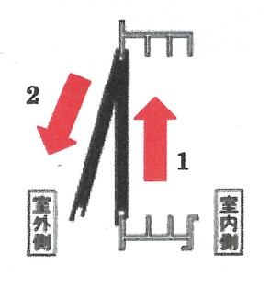
②網戸をはずす
網戸を室外側から上に押し上げ、室外側に引き下げてください。

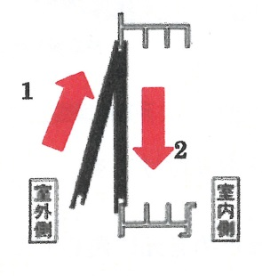
③網戸を取り付ける
網戸を室外側から上に押しつけ、室内側に引き下げてください。

④網戸はずれ止め金具を元に戻す
はずし方の逆の方法で元に戻します。はずれ止めを正しくセットしていない網戸は強い風などで外れる可能性があります。はずれ止めは正しく元に戻しましょう。

■戸車調整の方法
網戸をはずし、戸車高さを調整します。戸車は網戸の下部にあります。

●当マンションで一番多いタイプの戸車（不二サッシ初期タイプ）
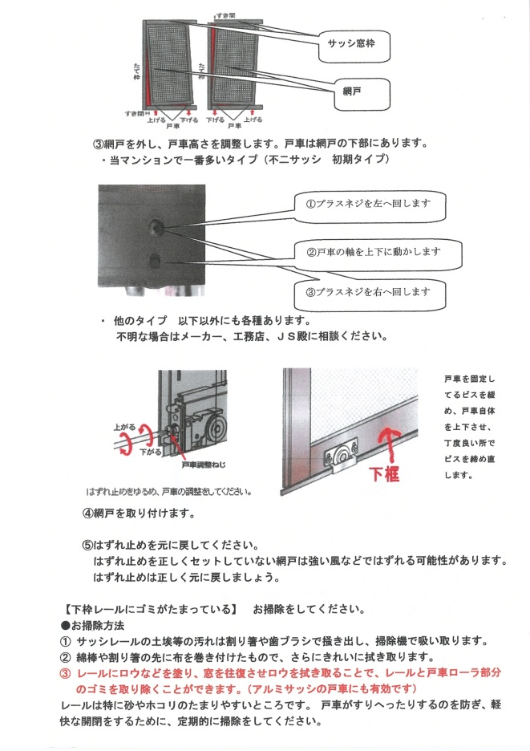

●その他のタイプ

■下枠レールにゴミがたまっている
レールは特に砂やホコリのたまりやすいところです。戸車がすりへったりするのを防ぎ、軽快な開閉をするために、定期的に掃除をしてください。
掃除方法
①サッシレールの土埃等の汚れは割り箸や歯ブラシで掻き出し、掃除機で吸い取ります。
②綿棒や割り箸の先に布を巻き付けたもので、さらにきれいに拭き取ります。
③レールにロウなどを塗り、窓を往復させロウを拭き取ることで、レールと戸車ローラ部分のゴミを取り除くことができます。（アルミサッシの戸車にも有効です。）

■その他の原因
戸車にキズがついたり、すり減っている、網戸が窓とこすれている、網戸が反っている、窓枠レールにキズ・変形がある等の場合は、メーカー、工務店に相談ください。（個人負担となります。）

■ガラスビートのカビ除去方法
ガラスビートのカビはカビキラーなど市販されている薬品では落とせない場合があります。プロが使用しているカビ除去専用薬品を使用されると簡単に落とすことができます。

■台風対策
台風はサッシの性能（耐風圧性、耐水密性など）を超える暴風になることもありますので、台風の災害を防ぐため、暴風雨圏内に入る前に事前の対策を図ることが必要です。

●台風がくる前に
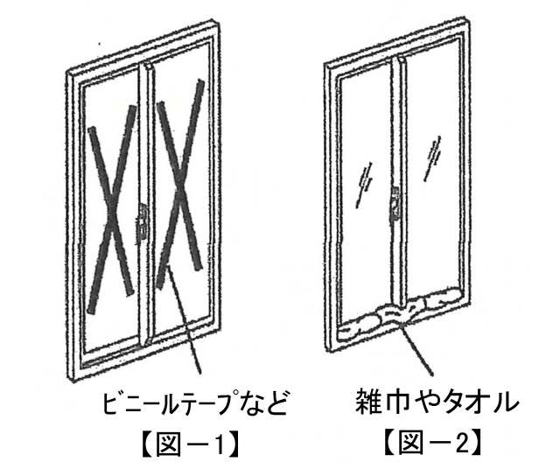
・バルコニーに置いてある物が飛ばされて、ガラスが破損したりすると危険ですので、植木や空き箱などは室内に入れてください。
・飛来物などでガラスが破損する恐れのある場合には、ガラスに、ビニールテープなどを×字形に貼ってガラス飛散の予防をして、万一に備えることをおすすめします。【図-１】
・網戸が飛ばされないよう、網戸のはずれ止め金具を確認してください。
・窓や出入口の扉は完全に閉めて施錠してください。また窓やドアの周辺の濡れて困る物を整理して、万一に備えることをおすすめします。
・窓の下側部分に雑巾やタオルなどを当てておくと、雨水のしぶき上げや室内への漏水を防止することができます。【図-２】
・バルコニーの排水口はきれいに清掃してください。排水口に砂やゴミ、落葉などがたまっていると大雨の時に水があふれて住居に浸水したり下の階に漏水することがあります。
●台風がきたら
・暴風時は、不用意に窓や扉を開閉しないようにしてください。強風にあおられ窓や扉の破損や扉に指を挟むなどのケガにつながることがあります。
・暴風雨時に換気扇のご使用は極力避けてください。窓を閉め切っているため排気量に対し吸気量が足りなくなり漏水を誘発しやすくなります。

（２） 玄関扉の開閉速度の調整
ドアが閉まる速度は調整可能です。
①速度調整バルブをマイナスドライバーで回して調整ください。
右回り…遅くなる 左回り…速くなる （４５度ほどしか回せません。）
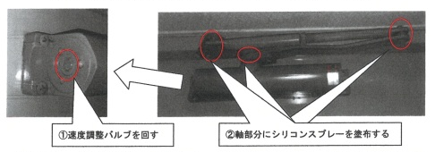
②ドア開閉時にドアクローザーの軸部分で異音が発生している場合は、軸部分にシリコンスプレーを塗布することにより解消できる可能性があります。（KURE CRC556は乾燥後錆を誘発する可能性があり、おすすめできません。）
ドアクローザーは本体内部の油圧によって扉を閉める装置です。以上の調整で対応できない場合は、本体内部の油が劣化（漏れ）しているなど寿命と思われます。この場合は外部に潤滑剤を塗布しても復旧は見込めません。ドアクローザーの交換（個人負担）を推奨します。交換の場合、既存ドアクローザー部品（MIWA M303PKJ-HS）は生産終了につき代替部品を使用してください。
(３) 玄関ドア通気口の清掃方法
玄関側の吸気口はＭ３のビス６本を外すと手前に抜き取る事が出来ます。
壁側のビスは極端に短いドライバーもしくは、ペンチ等で外すことが出来ます。
防火ダンパーは火災の時、温度ヒューズが溶けて自動的に閉じるようになっています。
温度ヒューズを外したり、閉じなくなるような施工はしないでください。
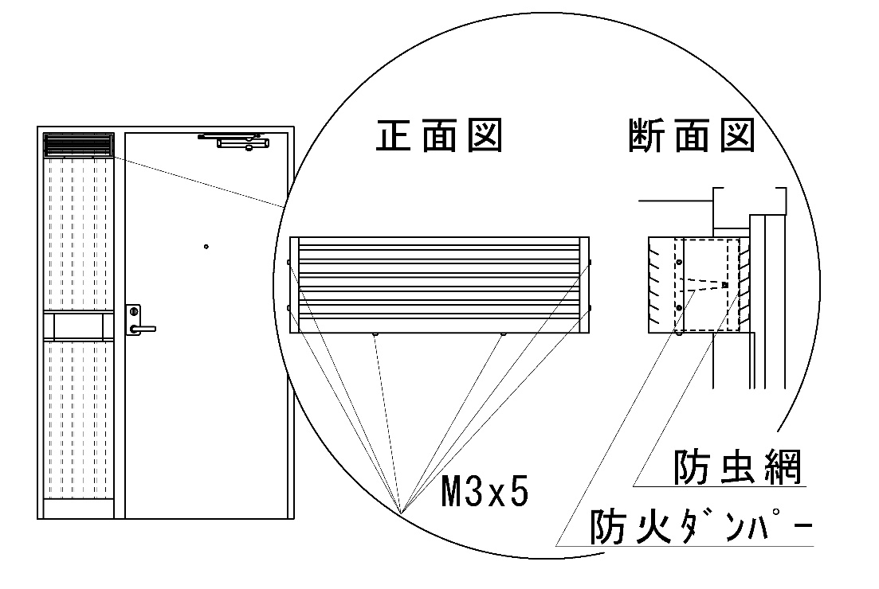

(４)バルコニー側通気口の清掃方法
バルコニー側の吸気口は基本的には接着されていますが、丁寧にこじったり引っ張ったりすると抜けてくる場合があります。
壁の石膏ボードは、弱いものなのでくれぐれも丁寧に。
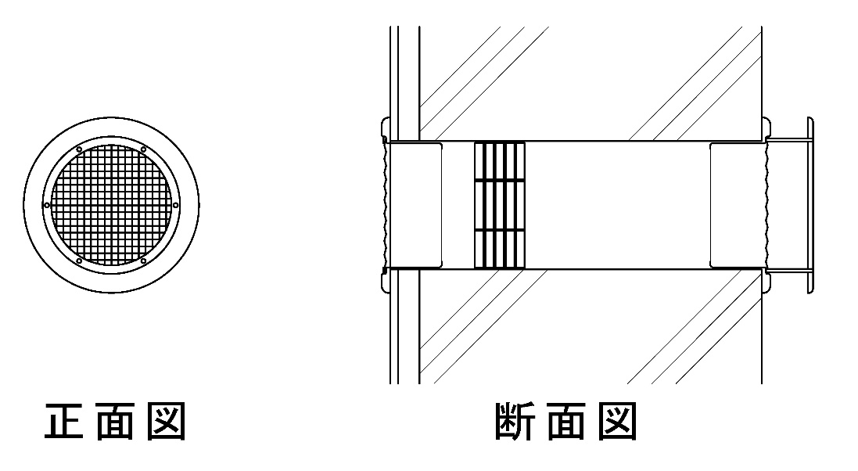

【1】－3 各部位の点検時期・取替えの目安

点検部位 |  |  | 主な点検項目 | 点検時期の  目安 | 取替えの  目安
建具 | 外部 | 玄関建具 | 隙間、開閉不良、腐食、付属金属の異常、腐食、ﾄﾞｱｸﾛｰｻﾞｰ調整など | ２～３年ごと | 状況に応じて検討  （建付調整は随時）
建具 | 外部 | アルミサッシ | 隙間、開閉不良、腐食、付属金属の異常、戸車交換など | ２～３年ごと | 状況に応じて検討  （建付調整は随時）
建具 | 外部 | 網戸 | さび、腐食、建付不良、網部の交換など | ２～３年ごと | 状況に応じて検討  （建付調整は随時）
建具 | 内部 | 木製建具 | 隙間、開閉不良、取付金具の異常など | ２～３年ごと | １０～２０年で取替えを検討  （建付調整は随時）
建具 | 内部 | ふすま・障子 | 隙間、開閉不良、破損、汚れなど | １～３年ごと | １０～２０年で取替えを検討  （建付調整は随時）
設備 | 給排水 | 水栓器具 | 水漏れ、パッキングの摩耗、プラスチック部の腐食など | １年ごと | １０～１５年で取替えを検討  （３～５年でパッキングの交換）
設備 | 給排水 | トラップ | 水漏れ、詰まり、悪臭など | １年ごと | １５～２０年で取替えを検討
設備 | 給排水 | 台所シンク・洗面設備 | 水漏れ、割れ、腐食、さび、シーリングの劣化、汚れなど | １年ごと | １５～２０年で取替えを検討
設備 | 給排水 | トイレ | 便器、水洗タンクの水漏れ、悪臭、カビ、金属部の青錆、詰まりなど | １年ごと | １５～２０年で取替えを検討
設備 | 浴室 | タイル仕上 | タイルなどの割れ、汚れ、カビ、シーリングの劣化、排水口の詰まりなど | １年ごと | １５～２０年で取替えを検討
設備 | 浴室 | ユニットバス | ジョイント部の割れ、隙間、汚れ、カビ、排水口の詰まりなど | １年ごと | １５～２０年で取替えを検討
設備 | 浴室 | 浴室防水（1階住居浴室含む） | 防水層の劣化（割れ、汚れ等） | １年ごと | ３０年で取替えを検討
設備 | ガス | ガスホース | ガス漏れ、劣化 | 随時 | １５～２０年で取替えを検討
設備 | ガス | 給湯器 | 水漏れ、ガス漏れ、器具の異常 | １年ごと | １０年位で取替えを検討
設備 | その他 | 換気扇 | 作動不良 | １年ごと | １０～２０年で取替えを検討
設備 | その他 | 電気設備（コンセントなど） | 作動不良、破損、コンセント部のほこり除去 | １年ごと | １５～２０年で取替えを検討
※住宅産業協議会「住まいと設備のメンテナンスマニュアル」（https://www.hia-net.gr.jp/maintenanceqa.html）より抜粋

【2】住宅リフォームガイド

【2】－1 専有部分は勝手にリフォームできません

団地の建物では、共用部分と専有部分とを区別しています。共用部分とは、建物の箱の部分であるコンクリートで作られた壁・床・天井など、建物を支える構造部分や、共同で使用する階段などをいいます。専有部分とは、玄関扉の内側からサッシの内側までの住居部分をいいます。この専有部分が個人でのリフォームが可能な範囲ですが、専有部分だからといって勝手に工事することはできません。団地では多くの方が生活しており、またその構造上リフォーム工事における騒音問題、主要構造部への影響等さまざまな問題が発生しています。

当団地では、「区分所有法」に沿ってつくられた「管理組合規約」や「細則」等があります。これは、組合員がそれぞれ快適に暮らせるようにと決められているもので、組合員はそれをしっかり守って、リフォーム工事をする義務があります。当団地の管理組合規約及び細則では、リフォームを行う前に一部の工事を除いて事前に理事長の許可を得なければならないことになっています。

「自分の部屋」であるにもかかわらず、勝手にリフォームできない理由は、

- 工事騒音や振動が発生するため
- 作業員が建物に頻繁に出入りすることによる防犯上の対処のため
- 工事車両の駐車規制が必要なため
- 主要構造部等の共用部分への工事に対し制限があるため
- 共用部分の毀損・汚損防止のため
- 使用する材料及び工法に制限があるため
- 専用部であっても共用部として管理するインターホン、火災感知器などの機器があるため
- 専有部の壁の中を通っている、同軸ケーブル、固定電話用メタルケーブル、電源配線、インターホン接続ケーブル、火災感知器接続ケーブルなど、全て共用部です

このような理由により、上下左右に住戸が接する建物の性質上、いろいろな問題をクリアする必要があります。そこで、個人の財産である専有部分であっても管理組合規約等で規定を定め、工事を事前申請し許可制にしているのです。

工事業者は、団地の諸事情について十分に把握しているとは限りません。工事中に近隣住戸とトラブルになったり、規約や細則等に違反する工事を行い、後に組合員が自己負担で原状回復をしなければならなかったり、リフォームにまつわる紛争事例は少なからず発生しています。

【2】－2 共用部分と専有部分
室内（専有部分）でも、コンクリート壁や一部の配管などは共用部分となっており、この部分のリフォームは原則行うことができません。個人でリフォームできる範囲は専有部分に限られていますので、管理区分を管理組合規約にて確認してください。

＜共用部分・専有部分の区分略図＞

住戸内
通路側
＜専有部分＞
天井仕上・下地

バルコニー

＜共用部分＞
窓枠
窓ガラス
＜共用部分＞
玄関扉
＜専有部分＞
玄関扉錠
玄関扉内側塗装

＜専有部分＞
給水管・給湯管
暖房管・追炊管
排水横引き管
＜専有部分＞
壁仕上・下地
床仕上・下地

スラブ

共用部分 | 共用部分は組合員の共有となり、共同で利用し、管理は管理組合が行います。  排水立管はパイプスペースで見えませんが共用部ですので工事が必要な場合は組合として立ち入る必要があり、漏水事故の責任、賠償責任は組合が負います
共用部分 | 他の住戸と共同で使用する階段や廊下等や、玄関扉（内部塗装部分・錠を除く）・窓枠・窓ガラス・バルコニーなども含まれる。専用使用部分とそれ以外とで修繕等の扱いが異なります。※専用使用権
専有部分 | 専有部分は組合員が所有し、利用し、管理します。床下などにある給水管、給湯管、暖房管、追炊管、排水横引き管は専有部分です。漏水事故の責任、賠償責任は組合員が負います。但し共用部分との接続境界部分の事故は共用部分扱い。
専有部分 | 玄関の内側からサッシの内側までの住居部分。但し、躯体とみなされる住戸内の鉄筋コンクリート造の壁は共用部分になる。
躯 体 | 建物にかかる力を支える主要構造物のこと。壁、スラブ（床）など。
※専用使用権…管理規約の定めに従い、特定の者だけが全員の共有である共用部分を排他的に使用できる権利です。窓枠、窓ガラス、集合ポスト、バルコニーなどがそれにあたり、専用使用部分といいます。上記例の他、脱着可能な共用部分への付帯物も同様の扱いとなります。
【2】－3 給水・給湯・排水

室内でありながら、配管については共用部分と専有部分があり、リフォームだけでなく漏水事故の際の対応が変わります。専有部からの漏水の場合は組合での事故対応修繕、費用負担はできません。切り分けのために初期調査は組合が行いますが、専有部が事故原因の場合は調査費用含めて組合員が責任を負います。排水管については台所系統排水管と汚雑排水管の二系統があります。以下は汚雑排水管についての説明図です。
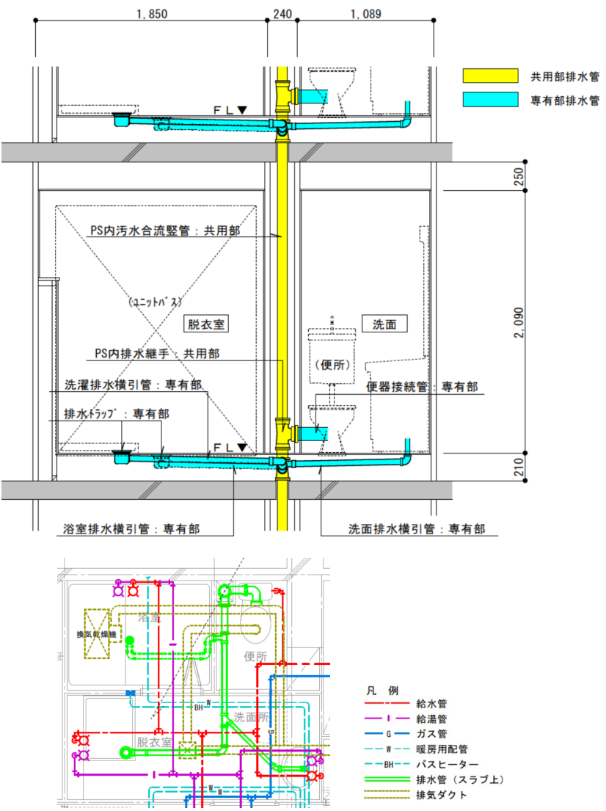

【2】－4 住宅リフォーム基準

この基準は、住宅のリフォームに際し、注意事項、リフォーム工事の申請の判断基準、仕様基準及び施工・作業の基準等をより判りやすくしたものです。

１ 禁止しているリフォーム工事
- 共用部分及び構造物と一体となっている専用使用部分に対する現状を変更すること。
- 建物の外観又は構造を変更すること。
- 爆発物、引火性のある物品又は危険、不潔、悪臭のある物品の建物内への搬入を伴うこと。
- 建物の保存に有害な行為、建物の管理又は使用に関し居住者の共同利益に反する行為を伴うこと。
- 建築基準法等の法令に違反する工事やそれに準ずる工事を行うこと。（例：違法に室内を間仕切り、多人数の居住の用に供するための改修工事等）
- 主要構造部（コンクリート造の雑壁・非耐力壁含む）への穿孔・切欠を行うこと。※４－（１）記載の工事以外は禁止。

２ 一般注意事項
- リフォーム工事に必要な図面等は管理事務所に備えているので、必要に応じて閲覧・コピーする。
- 電気、ガス（給湯）設備の機器の新設、取替工事にあたっては、許容の容量を超えないよう厳守する。
電気容量： ４０A
給湯器： １６号
- 大型金庫等の重量物の設置や石張り工事等荷重の増加を伴う工事については、建物の積載荷重を超えないよう留意する。（耐荷重の目安：１８０Kg／㎡）
- 水廻りの位置は、その排水についてメンテナンス性を考慮するとともに排水不良とならないよう、配管長さ及び排水勾配を無理のない計画となるよう留意する。なお、既存の排水系統と異なる排水管の接続をしないこと。
- バルコニー隔て板の周辺へのエアコン室外機の設置等は、避難路としての機能を妨げないよう留意する。
- 工事中にコンクリート部分に損傷（ひび割れ、欠損、鉄筋の腐食・露出、ジャンカ、エフロレッセンス、漏水など）を発見した場合は管理組合に報告する。

３ リフォーム工事確認リスト
禁止…………当団地では禁止している工事もしくは専有部リフォーム申請対象外の共用部工事
申請必要……申請し承認を得る必要がある工事
申請不要……申請の不要な工事

 | 工事部位 |  | 工事内容 |  | 禁止 |  | 申請  必要 |  | 申請  不要
 | 床 |  | 畳からフローリングへの張替え  ※１階を除いては遮音等級を満たすもの |  |  |  | ○
 |  |  | フローリングの張替え  ※１階を除いては遮音等級を満たすもの |  |  |  | ○
 |  |  | 電気式床暖房の設置（電気容量に注意） |  |  |  | ○
 |  |  | 温水式床暖房の設置 |  | ×
 |  |  | 畳表の貼替え、取替え |  |  |  |  |  | ○
 |  |  | カーペットの張替え |  |  |  |  |  | ○
 |  |  | 樹脂系床材（クッションフロア等）の張替え |  |  |  |  |  | ○
 |  |  | その他床材（コルクタイル・タイル・大理石等）への変更  ※１階を除いては遮音等級を満たすもの |  |  |  | ○
 |  |  | 床下地材の改修  ※１階を除いては仕上材と併せて遮音等級を満たすもの |  |  |  | ○
 |  |  | コンクリート床面に打ち込むアンカー類の長さ４０mm以下  ※ただし２０mmを超えるビス類を打ち込む場合は要鉄筋探査 |  |  |  | ○
 | 壁 |  | コンクリート壁面の撤去・穿孔・切欠 |  | ×
 |  |  | エアコン用スリーブ設置のためのコンクリート壁面穿孔 |  | ×
 |  |  | コンクリート以外の間仕切り壁の撤去・修繕・造作 |  |  |  | ○
 |  |  | 外壁側断熱材の取替え（既存同等の断熱性能を満たすもの） |  |  |  | ○
 |  |  | コンクリート壁面に打ち込むアンカー類の長さ４０mm以下  ※ただし２０mmを超えるビス類を打ち込む場合は要鉄筋探査 |  |  |  | ○
 |  |  | 壁紙・クロスの貼替え、塗装の塗替え |  |  |  |  |  | ○
 | 天井 |  | コンクリート天井面への穿孔・切欠 |  | ×
 |  |  | コンクリート天井面に打ち込むアンカー類の長さ４０mm以下  ※ただし２０mmを超えるビス類を打ち込む場合は要鉄筋探査 |  |  |  | ○
 |  |  | 天井の造作・改修（二重天井など） |  |  |  | ○
 |  |  | 天井の塗装の塗替え、クロスの貼替え |  |  |  |  |  | ○
 |  |  | 配線工事を伴う照明器具の新設・移設 |  |  |  | ○
 | 室内建具 |  | 障子・襖の張替え・取替え |  |  |  |  |  | ○
 |  |  | 室内建具の塗替え、ノブ等金物の取替え |  |  |  |  |  | ○
 |  |  | 室内建具の追加 |  |  |  | ○
 | 収納 |  | 押入れ・天袋・物入れ等の撤去・修繕・造作 |  |  |  | ○
 |  |  | 棚等の設置（騒音の出ない作業に限る） |  |  |  |  |  | ○
 | トイレ |  | 便器の取替え |  |  |  | ○
 |  |  | 便器への温水洗浄便座の取付け  （電気工事を伴う場合は申請必要） |  |  |  |  |  | ○
 |  |  | 手洗い器の新設 |  |  |  | ○
工事部位 |  | 工事内容 |  | 禁止 |  | 申請  必要 |  | 申請  不要
浴室 |  | 浴室の全面改修（ユニットバスの取替え） |  |  |  | ○
 |  | 浴室の全面改修（在来工法への変更） |  | ×
 |  | 浴室の部分改修（浴槽・水栓・照明器具の取替え等）  ※配管工事・電気工事を伴わない場合は申請不要 |  |  |  | ○
 |  | 換気乾燥暖房機の取付け（電気容量注意しつつ電気式推奨） |  |  |  | ○
洗面 |  | 洗面化粧台の取替え |  |  |  | ○
 |  | 洗濯機防水パンの取替え |  |  |  | ○
 |  | 水栓の取替え ※配管工事を伴わない場合は申請不要 |  |  |  | ○
台所 |  | キッチンセットの取替え |  |  |  | ○
 |  | ガスコンロの取替え |  |  |  |  |  | ○
 |  | レンジフードファンの取替え  ※ダクト工事を伴わない場合は申請不要 |  |  |  | ○
 |  | ＩＨクッキングヒーターへの取替え（電気容量に注意） |  |  |  | ○
 |  | 水栓の取替え・浄水器の設置  ※配管工事を伴わない場合は申請不要 |  |  |  | ○
 |  | ビルトイン食器洗い機の新設・取替え※卓上型は申請不要 |  |  |  | ○
 |  | ディスポーザー（生ごみ処理機）の設置 |  | ×
 |  | 造作キッチン・家具（食器棚・カウンター等）の設置 |  |  |  | ○
窓 |  | 窓ガラスの取替え  ※既存同等品への取替えは申請不要 |  |  |  | ○
 |  | ペアガラスへの取替え |  |  |  | ○
 |  | 窓枠・窓サッシの改修（カバー工法など） |  | ×
 |  | 窓サッシの各種部品の交換（戸車・クレセントなど) |  |  |  |  |  | ○
 |  | 網戸の取替え |  |  |  |  |  | ○
 |  | 雨戸・雨戸シャッターの設置 |  | ×
 |  | インナーサッシの取付け |  |  |  | ○
玄関 |  | 玄関扉の取替え |  | ×
 |  | 玄関錠（シリンダー）の取替え |  |  |  |  |  | ○
 |  | ドアノブの修理・取替え |  |  |  | ○
 |  | 玄関扉の各種部品の取替え（ドアクローザーなど） |  |  |  |  |  | ○
 |  | 補助錠の取付け |  |  |  | ○
 |  | 電気錠・特殊錠の取付け |  |  |  | ○
 |  | 玄関扉の内装補修（内側部分） |  |  |  |  |  | ○
 |  | 玄関扉の外装補修（外側部分） |  |  |  | 〇
 |  | 玄関外側への穿孔など共用部改造を伴わない機器の設置 |  |  |  |  |  | 〇
 |  | 玄関外側への穿孔など共用部改造を伴う機器の設置 |  | ×
バルコニー |  | バルコニー手摺へのアンテナ取付け |  |  |  | ○
 |  | バルコニー手摺の改修 |  | ×
 |  | 物干金物（バルコニー天井部分）の取替え |  | ×
 |  | 布団干金物（バルコニー手摺部分）の取替え・取付け |  |  |  | 〇
 |  | 人工芝等床面への接着 |  | ×
 |  | エコキュート（電気温水器）の設置 |  | ×
 |  | すだれ等を除く日よけ目隠し取付け（落下防止対策要） |  |  |  |  |  | ○
 |  | 給湯器の設置（据置き型・壁掛け型） |  | ×

工事部位 | 工事内容 | 禁止 | 申請  必要 | 申請  不要
配管・配線  その他 | 給水・給湯・追炊配管の修繕・取替え |  | ○
配管・配線  その他 | 汚水・排水横引管の修繕・取替え |  | ○
配管・配線  その他 | ガス管の修繕・取替え |  | ○
配管・配線  その他 | 温水暖房用配管の修繕・取替え（銅管取替非推奨） |  | ○
配管・配線  その他 | 躯体内の電気配線・各種ケーブルの取替え |  | ○
配管・配線  その他 | テレビアウトレットの取替え・位置変更（縦系統同軸ケーブル取り外しで階下障害発生のため工事段取り周知徹底） |  | ○
配管・配線  その他 | ガスプラグ・温水コンセントの新設・位置変更 |  | ○
配管・配線  その他 | ホームセキュリティシステムの設置 |  | ○
配管・配線  その他 | アンペア変更（４０A以下） |  |  | ○
配管・配線  その他 | インターホン（親機・子機）の修理・取替え  ※消防設備の一部・共用部のため組合で対応 | ×
配管・配線  その他 | インターホン（親機・子機）の移設 |  | 〇
配管・配線  その他 | 給湯器の取替え（１６号に限る） |  | ○
配管・配線  その他 | 給湯器用給排気ダクト |  | ○
配管・配線  その他 | 換気扇の取替え ※ダクト工事を伴わない場合は申請不要 |  | ○
配管・配線  その他 | 熱感知器の移設・数量変更 |  | ○
※申請の必要がない工事でも、工事に伴う騒音、臭い、埃が発生する場合がありますので、近隣住戸への配慮は必要の都度行ってください。
※住戸内の隠蔽部（床下等、目に見えない部分）にある給排水・給湯・ガス等の設備配管も劣化している場合がありますので、住宅設備機器のリフォームを検討する際は、配管の取替えも併せて検討してください。
※テレビアウトレット（TV端子）はJ:COMケーブルテレビサービス用の信号伝達のためJ:COM指定の流合雑音防止フィルター内蔵直列ユニット以外への変更は不可。また、上階からの信号を下階の住戸に送り配線しているため工事の際は直下の住戸だけではなく同一系統の１階までの住戸全てへの周知および工事時間調整などを行ってください。送り配線（OUT側配線）を取り外すと工事住戸より下の階の住戸でテレビ受信、インターネットサービス、ケーブルテレビサービスの全てが使用出来なくなります。共用部のため組合での一括交換対象です。2008年にJ:COMにより全戸交換（少なくない数の拒否住戸除く）を実施しています。
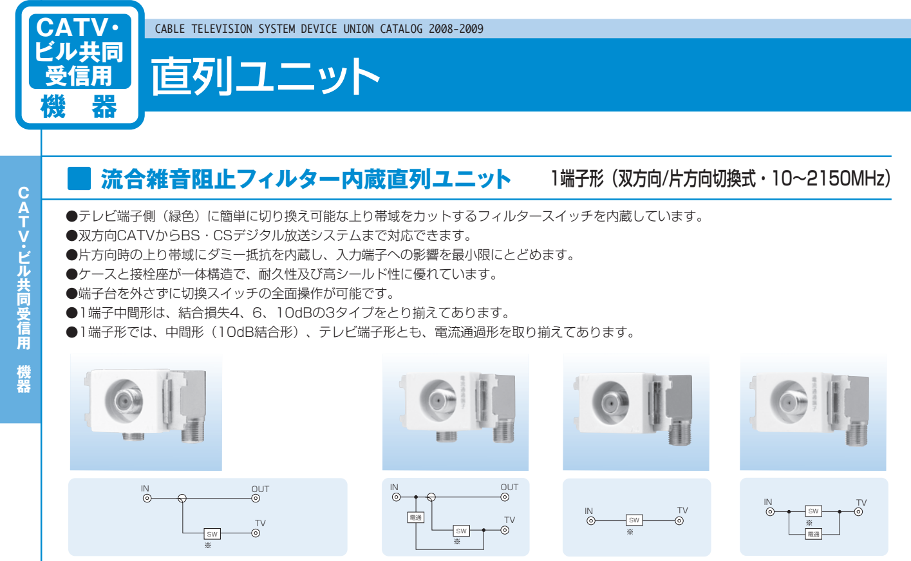
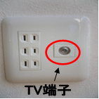
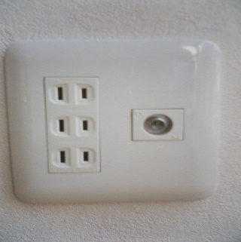
TV端子

テレビ端子例

テレビアウトレットとして使用可能な直列ユニット例

４ 設計・仕様基準
(１)主要構造部の工事について
主要構造部（コンクリート部分）は次の工事を除き原則禁止とする。なお主要構造部を図示した図面は管理事務所に備えているので、必要に応じて閲覧・コピーする。
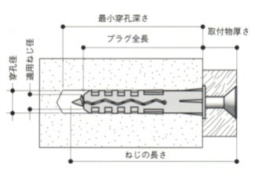
①躯体へのビスの打込み
ナイロンプラグ
躯体へのビスの打込みは、ナイロンプラグ使用によるビス止めを標準とする。穿孔径は６mm以内、穿孔深さは４０mm以内（ナイロンプラグＭ６程度）とする。穿孔深さが２０mmを超える場合は鉄筋探査を行い、鉄筋に損傷を与えないよう施工する。
②躯体へのアンカーボルトの打込み
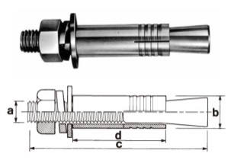
スケルトンリフォーム等において、躯体に打ち込むアンカーボルト(※用語解説参照)は、ネジ直径８mm以下、長さは４０mm以内拡張アンカーＭ８程度）とする。穿孔深さが２０mmを超える場合は鉄筋探査を行い、鉄筋に損傷を与えないよう施工する。
拡張アンカー
③アンカー類の施工仕様
コンクリート躯体へのアンカー類（ナイロンプラグ・アンカーボルト）の施工において、部位別の施工仕様を下記の通り定める。
部位 | ナイロンプラグの  ねじ径の上限 | アンカーボルトの  ボルト径の上限 | アンカー類の長さの  上限 | 鉄筋探査を要する  躯体穿孔深さ
壁・柱・梁 | ６mm | ８mm | ４０mm | ２０mm超
床・天井（スラブ） | ６mm | ８mm | ４０mm | ２０mm超
※「アンカー類の長さ」は躯体挿入される部分の長さとする。
④アンカー類の施工に関する留意事項
(ⅰ)接着剤とコンクリート釘の併用等で施工可能なケースでは、アンカー類の施工を禁止する。
(ⅱ)アンカー類の挿入前には、製品仕様に適合するドリル径により躯体穿孔を行う。
(ⅲ)ドリルによる穿孔深さは製品仕様に準じるものとし、あらかじめドリルにマーキングを行った上で穿孔を行う。
(ⅳ)ひび割れが発生している箇所への施工など、躯体劣化を誘発する行為は禁止する。
(ⅴ)コンクリートのひび割れ、欠損等が認められた場合は管理組合に報告し、対応を協議する。

(２)床の工事について
床の遮音等級は１階の住戸を除き、ＬＬ－４５・ＬＨ－５０以上の性能を有するものとする。
①木質系床材工事
フローリング等の木質系床材については、１階を除きＬＬ－４５以上の遮音等級を有する製品を使用する。
②床下地工事
床下地工事については既存工法の採用を原則とするが、所定の遮音等級を有する工法への変更は可とする。

■既存仕様（竣工当初）
階 | ＬＤＫ・洋室・玄関ホール | 和室 | 洗面・脱衣室 | トイレ・物入・給湯機置場
１階 | 発泡ﾌﾟﾗｽﾁｯｸ系ﾊﾟﾈﾙ（洋室用）ｱ65＋合板ｱ12 | 発泡ﾌﾟﾗｽﾁｯｸ系ﾊﾟﾈﾙ（和室用）ｱ65＋合板ｱ12 | 乾式二重床 | 在来根太組
２階以上 | 増打ちｺﾝｸﾘｰﾄｱ50＋  ｾﾙﾌﾚﾍﾞﾘﾝｸﾞ材ｱ10 | 増打ちｺﾝｸﾘｰﾄｱ50 | 乾式二重床 | 在来根太組
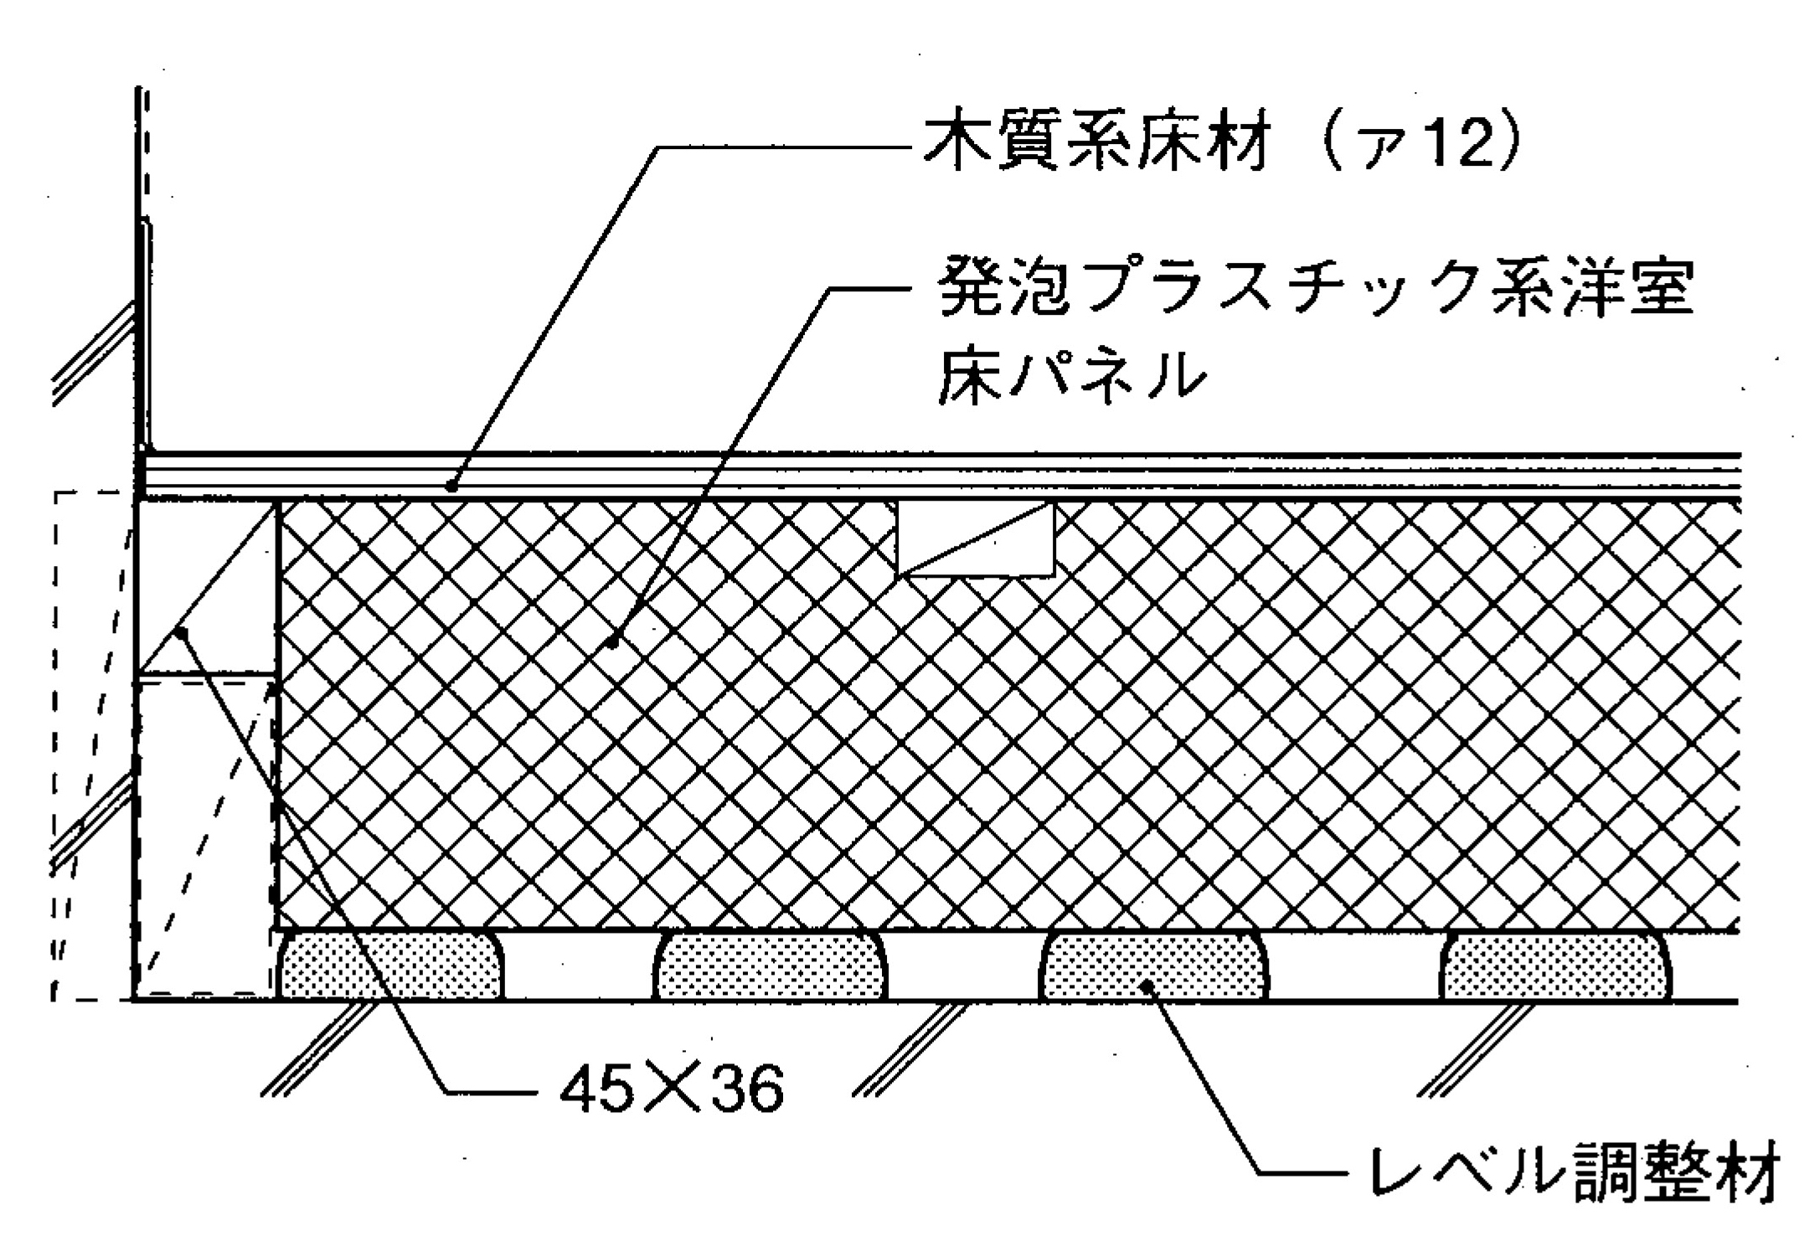
発泡ﾌﾟﾗｽﾁｯｸ系ﾊﾟﾈﾙ 参考図
ア）発泡プラスチック系パネル工法
(ⅰ)洋室、和室等の用途に準じた製品とする。
(ⅱ)メーカー仕様に準じた施工を行う。特にレベル調整には留意する。
イ）乾式二重床工法
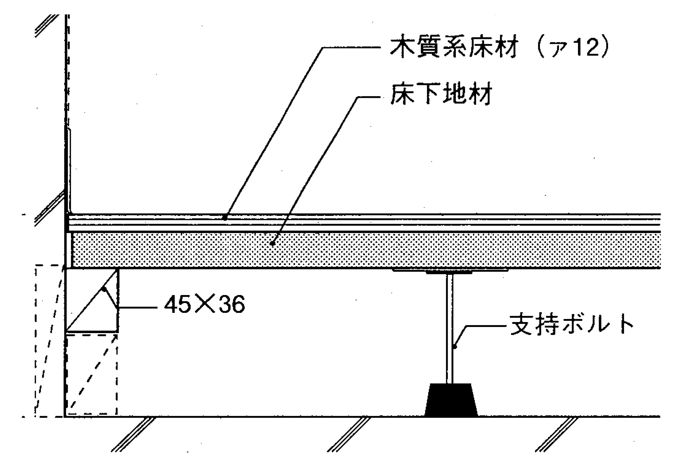
(ⅰ)洋室、和室、洗面所等の用途に準じた製品とする。
乾式二重床 参考図
(ⅱ)１階用、上階用の仕様に適合した製品とする。なお１階での使用では断熱性の確保に留意する。
(ⅲ)その他、メーカー仕様に準じた施工を行う。
ウ）在来根太組工法
(ⅰ)スラブへの根太の取付けは接着剤を併用し、６００mm内外でコンクリート釘またはコンクリートビス打ちとする。
(ⅱ)土台（間仕切壁下部または建具下部）の固定を除きアンカー、ナイロンプラグ類は使用しない。

(３)水廻りの工事について
- 排水管がスラブ上のころがし配管の場合、経年によるスラブの不陸により逆勾配にならないよう勾配１／５０以上（長さ５０cmに対して高さ１cm）を確保する。
- 洗面化粧台、洗濯機防水パンなどの設備機器の取替えでは、既設の給排水管の接続に十分留意する。
- スラブの貫通部から１m以内の距離にある排水管等は不燃材料を使用する。
- 新たな配管の躯体貫通は禁止する。
- 新設又は取替える配管は、既存配管材と同等以上の仕様とする。
【推奨配管】
- 給水管：架橋ポリエチレン管・ポリブデン管
- 排水管：排水用耐火二層管・耐火塩化ビニル管
- 給湯管：架橋ポリエチレン管・ポリブデン管
- 追炊管：暖房管流用で追炊管へ用途変更の場合：架橋ポリエチレン管(ペアチューブ)
- ガス管：ガス用ポリエチレン管・ガス用フレキシブル管など（ガス事業者との協議による）
- 暖房管：※2026年現在暖房管を使った設備を使用するメリットはないため配管交換して設備を継続使用するよりも設備側撤去を推奨。浴室乾燥機は電源容量に配慮しつつ電気式に交換する。過渡期の浴室改修時追炊用循環配管として元暖房管である銅管流用の場合は用途変更しているため暖房管とは呼ばない。
※給水管、排水管、給湯管、追炊管については下記ガイドラインによる。
■リフォーム時の専有部分給排水管更新工事仕様ガイドライン
更新場所 | 仕様 | 備考
給水管 | 日本水道協会認定品  架橋ポリエチレン管又はポリブデン管φ１３mm又はφ１６mm | 場所により口径は異なります。  メーターボックス内水道メーター２次側から屋内に入る配管は専有部分ですので更新時はこの部分から全て更新することを推奨します。屋内部分への経路は無筋コンクリートなので斫り可。
排水管 | 排水配管：塩化ビニル管（ＶＰ）、耐火ＶＰ管又は耐火二層管（トミジ管）  ４０A：キッチン流し台の排水口径  ５０A：洗面・洗濯・お風呂の排水口径  ６５A：洗面・洗濯・お風呂が合流している箇所の排水口径  ８０A：トイレの排水口径 | 既存がＶＰ管の場合は交換不要です。  立管より１ｍ以内（防火区画）は耐火二層管（トミジ管）、耐火ＶＰ管を使用してください。  台所系統の立管はFRPライニングされているため更新工事実施まで立管と横引き管接合部の脱着不可です。
給湯器  ２次側  配管 | 給湯配管：日本水道協会認定品  架橋ポリエチレン管又はポリブデン管  追炊配管：日本水道協会認定品  架橋ポリエチレン管又はポリブデン管  給湯：φ１３mmとφ１６mm  追炊：φ１０mmとφ７mm | 追炊管は使用給湯機器能力等により、管口径は変更になる可能性があり、管口径はあくまでも参考です。  ※暖房管用途としての更新は非推奨  場所・系統により口径は異なります。
排水用配管比較表
項目 | 耐火VP管 | 耐火二層管 | 塩化ライニング鋼管
構造 | 三層構造の塩ビ管（中間層に膨張黒鉛など耐火材） | 内層：硬質塩ビ管、外層：繊維モルタル二層構造 | 外層：鋼管、内面：硬質塩ビライニング
主用途 | 防火区画貫通の排水・通気管（集合住宅・ホテルなど） | 防火区画貫通の排水管・通気管（マンション・事務所ビルなど） | 給水管・排水管・工業用水管（赤水防止・耐食性重視）
耐火性能 | 大臣認定済み。火災時に中間層が膨張し開口部を塞ぐ | 外層モルタルが炎・煙を遮断。有毒ガス発生も抑制 | 外層鋼管は不燃だが、防火区画貫通材としては不可（認定対象外）
耐食性 | 樹脂管なので腐食なし。ただし高温流体には弱い | 内管塩ビで腐食なし。酸・アルカリにも強い | 内面塩ビライニングで赤水防止。酸・アルカリ・硫化水素に強い
強度 | 樹脂管なので軽量だが外力には弱い | 外層モルタルで耐衝撃性・耐震性が高い | 外層鋼管で高強度。長スパンや外力に耐える
施工性 | 普通のVP管と同じ要領で施工可能。軽量で加工容易 | 鋼管より軽量だがモルタル層でやや重い。遮音性に優れる | 鋼管ベースなので重量あり。ねじ接合など従来施工法が使える
コスト | 樹脂管なので比較的安価 | VPより高価だが鋼管より安価 | ステンレス管より安価、亜鉛めっき鋼管より高耐久
台所系統排水配管更新制限について
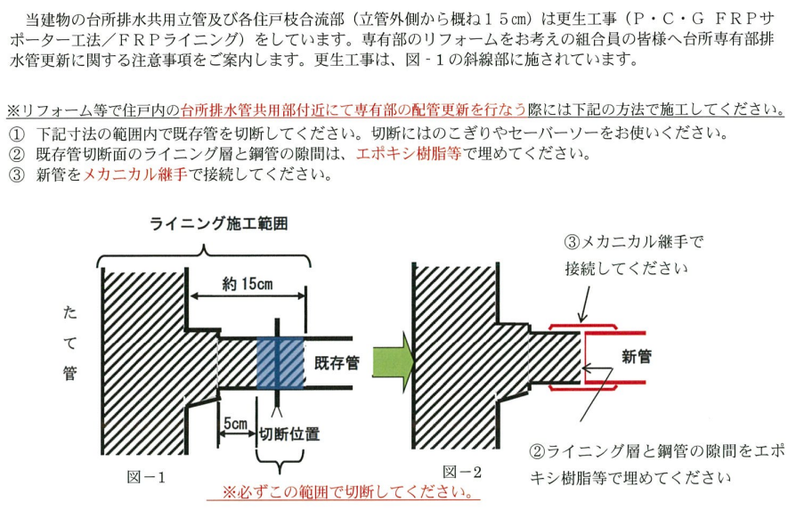

(４)台所工事について
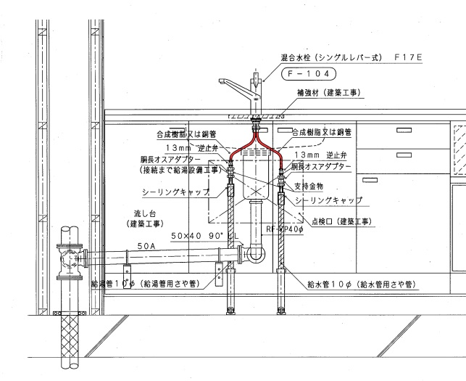
①シンクの排水トラップとの接続はＶＰ管にて直結し、蛇腹ホースは使用しない。ただし、見えがかり部分で水栓器具と手元水栓との接続部分（右図赤表示部分）のみフレキシブル管の使用を認める。
台所給排水管接続参考図
②キッチンセットの位置を変える場合は、横引き管の排水勾配は１／５０以上とする。
③排水の流れる方向の口径縮小は禁止とする。
④排水管の曲がりは、排水管洗浄のため、立ち上がりまで５０Φを使用し、立ち上がり管とトラップ接続のみ４０Φの仕様とする。
⑤床下で他の配管と交差するときは、双方とも絶縁する。
⑥ガスコンロより１５０mm以内の壁は防火構造とする。
⑦ディスポーザーの設置については、専用排水管、専用処理槽が整備されていない当住宅では設置不可とする。
(５)浴室工事について
浴室は既存のユニットバス工法を原則とし、在来工法への改修は不可とする。
【ユニットバス工事】
- ユニットバスの設置においては、壁、スラブに損傷を与えないよう十分留意する。
- 竣工時サイズは１１１６。１２１６可能。
イ）排水管はＶＰ管を使用し、排水勾配１／５０以上を確保する。
ウ）追い炊き機能がある場合は、セパレート型（浴槽・洗い場が分離したタイプ）を設置するものとし、追い炊き接続部の漏水が生じやすい浴槽一体型のユニットバスは設置不可とする。暖房管（銅管）を追い炊き用途に変更することは非推奨。銅管使用せず架橋ポリエチレン管へ変更のこと。
※「ユニットバス」は規格サイズで成形された各部材（床、壁、天井など）を現場で組み立てる一体型の製品を指し、浴槽はセパレート型と洗い場一体型がある。各部材を現場施工する工法は、仕上げ材の種別に関わらず「在来工法」に分類される。
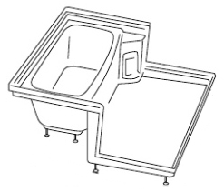
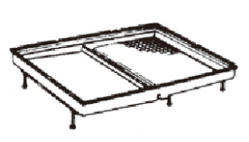
浴槽・洗い場一体型
セパレート型（浴槽・洗い場分離タイプ）

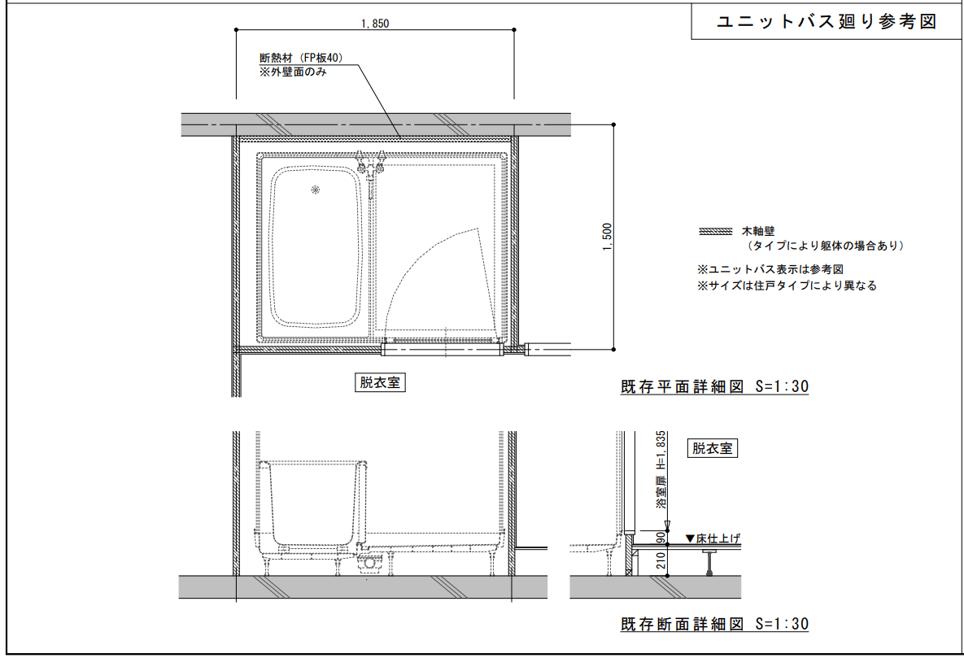

(６)電気配線・通信配線等を伴う機器設置工事について
- 電気工事士・工事担任者・消防設備士等工事対象に応じた資格を有する者に施工させる。
- 分電盤から末端負荷（コンセント等）までの長さは２０m以下とし、これを超える場合は配線ケーブルの太さを２mm以上とする。
- 分岐は必ずジョイントボックスで行う。
- 新たな配線の躯体貫通は禁止する。
- インターホン取替工事については個人での対応は不可。共用部として組合で更新工事、修繕工事を行う。
- 間取り変更等による天井熱感知器の位置変更及び取替えについては、消防設備士による施工によるものとする。
- テレビアウトレットに接続された同軸ケーブルは共用部、かつ、下の階へ送り配線しており他住戸への影響があるため勝手な交換は不可。
- 電話用モジュラージャック内部の電話用メタルケーブルは共用部のため撤去不可
- 電話・LAN配線等の通信系工事は工事担任者資格が必要なので無資格個人工事は違法

(７)ガス・給湯工事について
- ガス事業者等が認める設計仕様、施工基準により施工する。
- 給湯器の壁掛型への変更は禁止する。設置位置変更はスケルトンリフォーム時配管設計に問題がない場合のみ許可する。
- ガス工事はガス会社指定工事店によるものでなければならない。
- 新たな配管、配線の躯体貫通は禁止する。
- 給湯器交換での対象機種は１６号タイプのみとする。
- 給湯器用給排気ダクトのルート変更では給湯器メーカーの仕様に従って施工する。

(８)和室の洋室化について
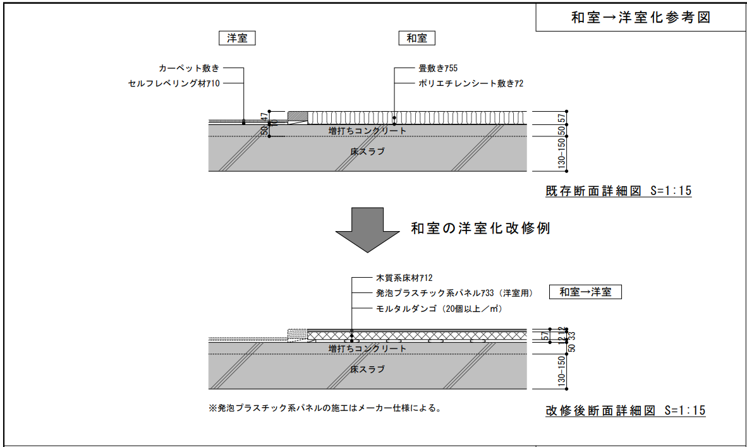

(９)サッシガラス改修仕様について
サッシガラスの改修においては既存ガラス仕様による交換のほか、複層ガラス等の可否について下記の通り定める。
ガラス種別 | 通路側サッシ | バルコニー側サッシ |  | 妻側サッシ
既存ガラス | 網入型板６.８mm | 透明５mm | 型板５mm  （１･２階は６mm） | 透明５mmまたは  型板６mm
複層ガラス | × | ○ | ○ | ○
真空ガラス | ○ | ○ | ○ | ○
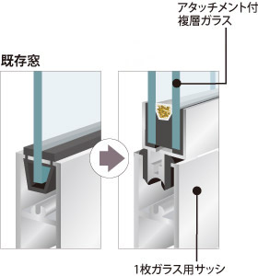
- 「透明」「型板」の種別変更は不可とする。
- Low-Eガラス（金属膜コーティング）の場合では無色の製品とする。
- アタッチメント付き複層ガラスでは網戸やクレセントの干渉等に注意する。
- 真空ガラスは日本板硝子㈱の「スペーシア」または「クリアフィット」とする。（現状では真空ガラスもしくは同等性能の他社製品の販売は未定）

(１０)バルコニーでのアンテナの取付及び配線方法について
次の要件を満たした場合に限り、バルコニーへのアンテナの設置を認めるものとする。
①テレビ用パラボラ（放物面反射器）アンテナであること。
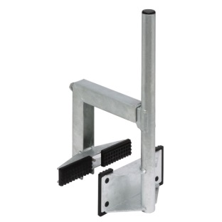
②アンテナの固定は専用の締め付け式金具によるものとする。共用部への穿孔、ボルト類の挿入は禁止する。
取付け金具（参考例）
③アンテナから室内への配線については、未使用の既存設備用スリーブの利用、またはサッシ換気小窓の利用を原則とする。躯体への新たな穿孔は認めない。
※災害時の避難路としての機能を妨げないよう、配線方法には十分留意する。
④パテ埋め等の室内への雨水の浸入防止措置を施すものとする。
【2】－5 申請と承認

専有部分をリフォームする場合は、理事長への申請が必要なものがあります。理事長または理事会で申請内容を審査し、承認を得たリフォーム工事のみ着工することができます。申請に必要な書類、提出期限等は管理会社が用意する申請書類等に記載してありますので確認しましょう。
また、団地の建物の性質上、注意事項や違反した場合の措置等も規定しているので、あわせて確認しましょう。

＜規約第１７条（専有部分の修繕等）抜粋＞
（専有部分の修繕等）
第 １７ 条 団地建物所有者は、その専有部分について、修繕、模様替え又は 建物に定着する物件の取付け若しくは取替え（以下「修繕等」という。）であって棟の共用部分又は他の専有部分に影響を与えるおそれのあるものを行おうとするときは、あらかじめ、理事長（第３６ 条に定める理事長をいう。以下同じ。）にその旨を申請し、書面又は電磁的方法による承認を受けなければならない。
２ 前項の場合において、団地建物所有者は、設計図、仕様書及び工程表を添付した所定の申請書を理事長に提出しなければならない。
３ 理事長は、第１項の規定による申請について、理事会（第５５条 に定める理事会をいう。以下同じ。）の決議により、その承認又は不承認を決定しなければならない。
４ 第１項の承認があったときは、団地建物所有者は、承認の範囲内において、専有部分の修繕等に係る棟の共用部分の工事を行うことができる。
５ 理事長又はその指定を受けた者は、本条の施行に必要な範囲内において、修繕等の箇所に立ち入り、必要な調査を行うことができる。この場合において、団地建物所有者は、正当な理由がなければこれを拒否してはならない。
６ 第１項の承認を受けた修繕等の工事後に、当該工事により棟の共用部分又は他の専有部分に影響が生じた場合は、当該工事を発注した団地建物所有者の責任と負担により必要な措置をとらなければならない。
７ 団地建物所有者は、第１項の承認を要しない修繕等のうち、工事業者の立入り、工事の資機材の搬入、工事の騒音、振動、臭気等工事の実施中における共用部分又は他の専有部分への影響について管理組合が事前に把握する必要があるものを行おうとするときは、あらかじめ、理事長にその旨を届け出なければならない。
【2】－6 リフォーム申請の流れ

申請・承認が必要なリフォーム工事をする際の申請の流れです。なお、共用部分の計画修繕が行われる場合、リフォーム工事の内容と重複する場合がありますので、あらかじめ管理事務所に確認するとよいでしょう。
リフォーム希望
申請書類作成
申請書類提出
申請内容を是正し再提出
不承認
申請条件整わず
工事取り止め
審 査
可否判断
承 認
※工事実施の３週間前までに提出
工事開始
組 合 員
理 事 会
承認結果通知

① 申 請
② 審査
③ 工事
申請者（リフォームを希望する組合員）は、管理組合規約等を確認し、申請書類を作成しましょう。申請書類は管理事務所に備えてあります。申請書類は、工事実施の３週間前までに管理事務所経由で理事長に提出してください。

■見積書の依頼と比較検討
リフォーム工事会社に見積書を依頼しましょう。現地調査が行われる場合には、こちらの希望や不便な箇所など具体的に伝えるとよいでしょう。
※工事の内容によっては申請しても承認されない場合がありますので、工事契約の時期については十分に注意して慎重に進めましょう。

■申請書類作成
申請書類を作成するため、設計図書や仕様書、使用する建材のカタログ等、必要書類を準備しましょう。
【申請に必要な書類】※規約第１７条参照
・申請書 １通
・設計書 １通
・仕様書 １通
・工事によりその住宅の使用上影響を受けるものとして当該住戸上下左右の住戸の承諾を得ることを推奨します。承諾を得るための定型書類の有無に関わらずリフォーム工事業者書式の書類で問題ありません。

■申請書類の提出
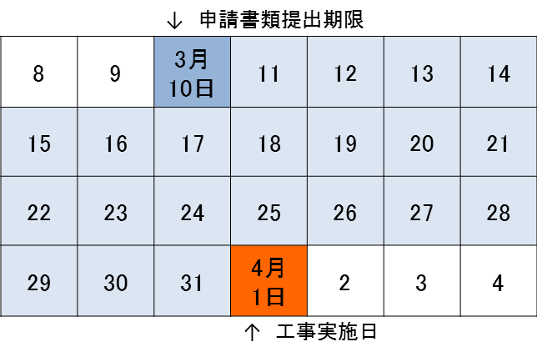
申請書類は工事実施の３週間前までに管理事務所に提出しましょう。
※全面リフォーム等大掛かりな工事の場合は、審査に時間がかかる場合がありますので、申請書類は早めに提出しましょう。
※４月１日に工事を実施する場合

② 審 査
① 申請
③ 工事
理事長は、申請書類に不備がないか、工事ができるかどうかを審査します。騒音・振動など近隣住戸への影響、躯体部分への影響については特に慎重に審査します。承認結果を申請者に通知します。規模が大きい場合など判断が難しい場合は理事会で審査します。

■申請内容を審査
申請書類を受け取ったら本ガイドに基づき理事長・理事会で審査します。

【特に慎重に審査する内容】
・躯体部分への影響
・近隣住戸への騒音や振動など
・使用する材料や工法
・共用部、専用使用部、専有部に関連する規約、細則、リフォームガイド適合性

■承認結果を通知
承 認 → 申請者はリフォーム工事を着工することができます。
申請内容が承認されたら、工事会社との工事契約や工事開始までに必要な準備をしましょう。工事の内容によっては、仮住まいや大きな家具類の一時保管などが必要です。このあたりのことも工事会社とよく話し合いましょう。

不承認 → 申請者はリフォーム工事を着工することができません。
申請内容が承認されませんでした。リフォーム工事の内容に無理があるか、申請書類の不備か、承認されなかった理由をはっきりさせ、内容を是正し再申請することができます。

※再申請の際、工事会社によっては申請内容を複雑にしたり、逆に簡素化したりして再申請を進めようとする場合がありますので、注意しましょう。

③ 工 事
① 申請
工事内容の変更や工事期間の遅れなど、申請内容に変更が生じる場合は、速やかに理事長に報告しましょう。近隣住戸からクレーム等が発生した場合は、速やかに対応しましょう。工事期間中は、申請内容通りに作業が行われているかを確認しましょう。
② 審査

■工事開始にあたり
近隣住戸へ工事開始のあいさつをしましょう。工事開始のあいさつは、工事会社が行う場合がありますが、工事会社にまかせっきりにせず、自らもあいさつに行きましょう。
・「工事のお知らせ」を工事開始の７日前までに該当階の掲示版、１階出入口の掲示板に貼付しましょう。
■工事期間中
契約内容通りの工事が行われているか確認しましょう。
・騒音・振動など、近隣住戸からクレームが発生した場合は、速やかに対応しましょう。
・工事内容の変更や工事期間が延長する場合は、必ず管理組合に報告しましょう。
・壁の内側や床下配管など劣化している箇所を発見したら管理組合に報告しましょう。
・留守中に工事をする場合は、鍵の取り扱いについて工事会社と打合せをし、貴重品の管理には十分に注意しましょう。
・資機材等の搬入出でエレベーターを使用する場合は、必ず養生をしましょう。
・工事の作業時間は、９時から１７時を基本とします（日曜日・年末年始は休み）。
※近隣住戸からのクレーム等の報告が多いものはおもに騒音・振動です。これらの工事が行われる日（時間帯）には、あらかじめ近隣住戸にお知らせするなど、十分な配慮をしましょう。

■工事完了
工事の内容によっては、申請内容通りに工事が行われているか、工事中及び工事完了後に理事会が調査を行う場合があります。
※工事が終わったら、お礼を兼ねて近隣住戸にあいさつをしましょう。

【2】－7 リフォームの進め方（参考）
事前確認
見積依頼
業者決定
工事内容決定
工 事

契 約

■リフォーム事前確認
１．リフォームにかけられる予算を決めましょう。
リフォームの方法や設備・仕上げグレード等によって工事金額が変わります。余裕をもって支払可能な予算を決めておきましょう。
２．住宅の図面等があれば用意しておきましょう。
主要構造部や配管・配線の状況を確認しながら計画を立てます。管理事務所で図面の閲覧・取得が可能ですので、用意しておきましょう。

■リフォーム業者選定のポイント
専有部分のリフォーム工事金額が５００万円未満の場合、建設業の許可を得ていないリフォーム業者でも工事ができることから、知らないでそのような業者や訪問販売のリフォーム業者へ工事を依頼することも多いと思います。特に設備のリフォーム工事は時間が経過して不具合が出てくる場合がありますが、その不具合が出てきた時に施工した業者が存在しないとういう可能性もあります。
リフォーム工事業者の選定については、評判、規模、建設業許可を得ているか等で選定することをお勧めします。
【リフォーム業者選定参考基準】
① 建設業の許可を受けているか。
② リフォーム瑕疵保険の加入事業者であるか。
※一般社団法人住宅瑕疵担保責任保険協会のホームページより加入事業者を検索できます。
③ 各種リフォーム事業者団体へ加入しているか。
※加入には所定の要件を備える必要があるため、信頼できる業者選びの目安となります。
主な団体⇒ 一般社団法人 マンションリフォーム推進協議会
一般社団法人 日本住宅リフォーム産業協会
一般社団法人 良質リフォームの会
④ インターネット等で業者の評判を検索する。（参考サイト：リフォーム評価ナビ）
⑤ 会社案内を取得する。（各種登録・所在地・資本金・役員・取引先・業務実績などを確認）
⑥ 公益財団法人住宅リフォーム・紛争処理支援センターに相談する。（見積や工事内容のチェックなど）

■リフォーム業者へ見積依頼
１．見積を依頼するリフォーム業者を決めましょう。
リフォーム事例集などを見せてもらいましょう。リフォーム瑕疵保険の登録業者かどうか、保険加入の実績があるかどうかも工事を依頼する上では確認したいポイントです。
２．リフォーム予定の部屋などを調査してもらい、希望を伝えましょう。
見積や提案を受ける前に現地調査が必要になります。日常生活で不便を感じていることや変えたいと思うことなどは、その時に具体的に伝えましょう。
３．リフォームでできることや概算費用（おおよその工事代金）を確認しましょう。
予算内でリフォームができるかを確認するために、リフォーム業者に見積を出してもらいましょう。金額や提案内容を比較するために、２社以上のリフォーム業者に依頼しましょう。
４．金額だけではなく内容も含め確認しましょう。
リフォーム業者によって見積金額に大きく差が出てしまうことがあります。見積内容が条件・希望にあっているか確認しましょう。

■リフォーム業者の決定
１．提示されたリフォーム提案と概算費用（おおよその工事代金）を比較しましょう。
見積書や提案書の内容について、不明な点があれば、納得いくまで確認しましょう。
２．工事中の体制やアフターサービス内容がしっかりしているか確認しましょう。
現場の工事管理は誰が行うのか、工事完了後に不具合が生じた場合に補修対応等確認しましょう。
３．業者決定にあたっては
工事金額だけではなく、担当者の説明の丁寧さやリフォーム実績、追加工事の発生する可能性も確認しましょう。

■リフォーム内容の決定
１．工事箇所などのグレードなどについてリフォーム内容の詳細を決定しましょう。
設備機器や仕上げ材のグレード（性能や品質）により金額が変わります。
２．工事中の居住環境について確認しましょう。
家財道具の取扱いや仮住まいの必要性、住みながら工事可能の有無等を確認しましょう。
３．決定したリフォーム内容に対応した見積内訳書を作成してもらいましょう。
工事金額が予算の範囲内に収まるか確認するため、工事内容ごとに詳細な費用がわかる見積内訳書を作成してもらいましょう。

■リフォームの契約
１．リフォーム内容が決まったら必ず契約書を取り交わしましょう。
契約書はリフォーム業者との約束事を書面にしたものです。工事の内容や金額の大小を問わず必ず契約書を取り交わすことが、トラブルなどの防止するためのポイントです。
２．契約書類として、例えば以下のものを受け取りましょう。
請負契約書 | 契約者や契約金額、工期、支払方法などが明記されます。
請負契約約款 | 契約に関する約束事が明記されます。特に訪問販売業者との契約の際にはクーリングオフについて所定の内容が明記されます。
見積内訳書 | 契約金額の詳細な内容が記載された見積書には工事種目やリフォーム部位ごとの仕様、数量、面積、単価などが明記されます。
設計図書 | リフォーム後の間取りや形状がわかる設計図やリフォーム部分の仕上げ材の名称、品番の一覧表等です。
打合せ記録 | いつ何が決定されたかを記録したものです。打合せで決めた内容と工事の内容があっているかどうか確認できます。
３．契約金額は予算より少ない金額にしましょう。
工事中に追加費用が発生する場合があります。契約金額は余裕をみておきましょう。
４．リフォーム瑕疵保険への加入有無を確認しましょう。
リフォーム瑕疵保険を希望する場合、保険の加入申込は工事請負契約の前となります。加入申込については、リフォーム業者に事前確認しましょう。

【3】 参考資料

【3】－1 部位写真解説
※写真は一般的なものを主に使用しています

名称 | 写真 | 区分 | 解説
インナーサッシ | 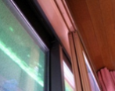 | 専有 | 既存の窓サッシの室内側にもう一つサッシを設けること。二重窓にすること。断熱、防犯、防音に優れ、冷暖房のコスト削減や結露の防止にも繋がる。
洗濯機防水パン | 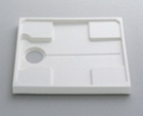 | 専有 | 洗濯機の下部に設置し、適切な排水を促し、水漏れなどを防止する樹脂製の箱状洗濯機置き。
物干金物 | 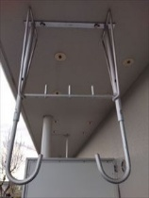 | 共用  専用使用 | バルコニー天井設置の物干金物。天井部分に埋め込まれたナットにボルトで固定しているため規約第21条「構造上一体」適用。共用部として修繕費用は組合負担。区分所有者の故意または過失により破損した場合は区分所有者が修繕費用負担。リフォーム申請対象外
布団干金物 | 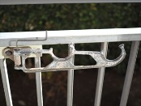 | 共用  専用使用 | バルコニー手摺部分設置の布団干金物。脱着可能金物のため規約第21条「構造上一体」非適用。区分所有者の責任で修繕費用等負担。汎用部品による代替可能。リフォーム申請対象
隔板 | 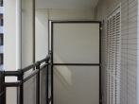 | 共用 | マンションやアパート等のバルコニーについている戸境の板。パーテーションとも呼ばれる隔て板は、戸境という用途の他、災害時の避難通路確保の為、隣戸等に避難できるよう破れる構造になっている。
メーターボックス | 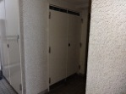 | 共用 | 主に共同住宅などにおいて、水道、ガス、電気などのメーターを検針しやすく、後のメンテナンスもしやすいように、共用廊下・階段室などに面して一ヵ所にまとめたスペース。パイプスペースと併用することが多い。
水道メーター | 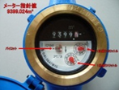 | 事業者 | 上水道における水の使用量を記録するための計器。検針や点検の際に用いる。
ガスメーター | 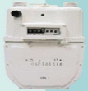 | 事業者 | 都市ガスやプロパンガスの消費量を測る計器。
電力量計 | 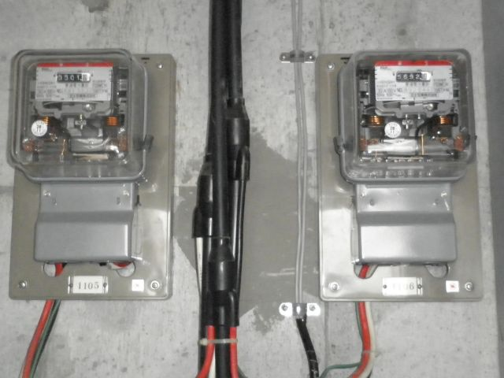 | 事業者 | 電力の使用量を計測する計器。マンション各戸用の電力量計は電力会社で設置する。
分電盤 | 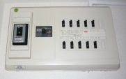 | 専有 | 幹線を分岐配線する開閉器、安全性を確保するための遮断器が一体となったもの。一般的にアンペアブレーカー、各配線用ブレーカー、漏電ブレーカーがセットされている。
電気アンペアブレーカー | 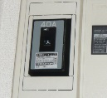 | 事業者 | 電力会社と需要者との間で契約された電力（契約アンペア値）を超える電流が流れた時に電気の供給を自動で止める装置。
手摺 | 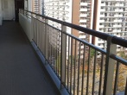 | 共用 | バルコニーに取付けて人の落下を防いだり行動の補助に使用される柵状、または横木状のもの。
防火ダンパー | 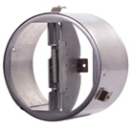 | 共用 | 建物の防火区画貫通部の風道に取り付けられ、火災による煙の発生または温度上昇した場合に自動的に閉鎖し、延焼を防ぐための装置。
フード付ガラリ | 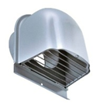 | 共用 | 給排気用ガラリと屋外側フードが一体となっているもの。防火ダンパー内蔵タイプもある。
換気レジスター | 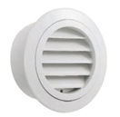 | （屋外）  共用 | 空気調和用または換気用の給排気口で、開閉装置により空気量の調整が可能なもの。
換気レジスター | 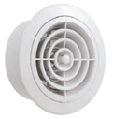 | （屋内）  専有 | 空気調和用または換気用の給排気口で、開閉装置により空気量の調整が可能なもの。
シロッコファン | 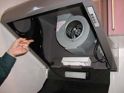 | 専有 | 台所に使用されるレンジフードファン等の一種。多翼送風機、遠心送風機ともいう。
給排気トップ | 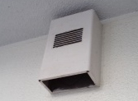 | 共用 | 強制給排気方式の給湯器における燃焼用の給気口、排出口が一体となったもの。
熱感知器（定温式） | 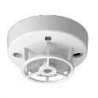 | 共用 | 一局所の周囲温度が一定の温度以上になったときに火災信号を発する。主に居室などで用いられる。
熱感知器（差動式） | 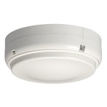 | 共用 | 周囲の温度上昇率が一定の率以上になったときに火災信号を発する。主に台所などで用いられる。

玄関扉及びサッシに関する共用部分、専有部分の区分けは以下のとおりとし、各種部品類においては既存同等品への交換を原則とします。

【玄関扉（内側）】
部 位 |  | 共用部分 |  |  | 専有部分
 |  | 組合負担 | 専用使用権 |  | 個人負担
 |  | 組合負担 | 組合負担 | 個人負担 | 個人負担
① | 扉全体 | ○ |  | △
② | 扉塗装 |  |  |  | ○
③ | 蝶番 |  |  | ○
④ | ドアノブ |  |  | ○
⑤ | 鍵(シリンダー) |  |  |  | ○
⑥ | ドアチェーン |  |  | ○
⑦ | ドアスコープ |  |  | ○
⑧ | 郵便受け |  |  | ○
⑨ | 格子 |  |  | ○
⑩ | ガラス |  |  | ○
⑪ | 換気口 |  |  | ○
⑫ | ドアクローザー（互換部品可） |  |  | ○
⑬ | 押えゴムパッキン |  |  | ○
⑭ | 床タイル |  |  |  | 〇
⑮ | 床タイル下スラブ |  | 〇 | △
△：個人の過失による破損の修理費用は個人負担、通常の使用を伴うものについては、専用使用権を有する者がその責任とその負担においてこれを行わなければならない。

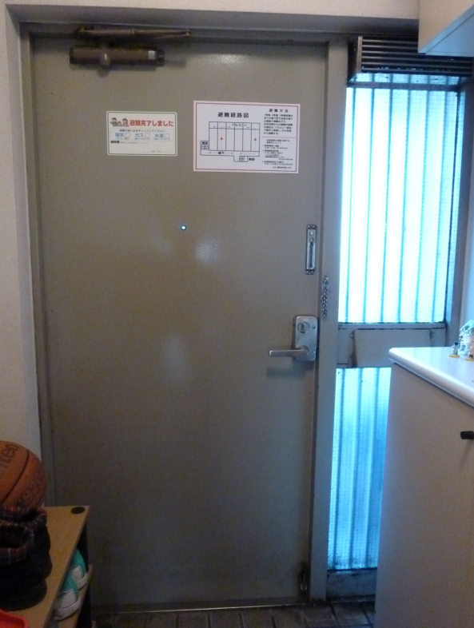

⑫ドアクローザー【共用】
③蝶番【共用】
⑦ドアスコープ【共用】
①扉全体【共用】
⑭床タイル【専有】
⑮床タイル下スラブ【共用】

②扉塗装【専有】
⑬押えゴムパッキン
（赤線部分）【共用】
⑥ドアチェーン【共用】
⑩ガラス【共用】
⑨格子【共用】
⑧郵便受け【共用】
⑪排気口【共用】
④ドアノブ【共用】
⑤鍵(シリンダー)【専有】

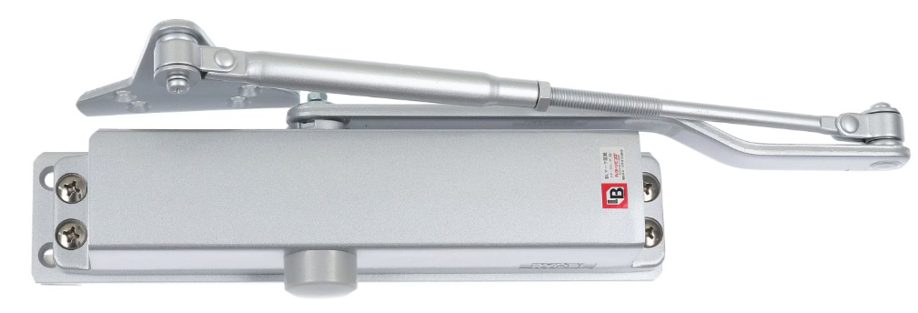
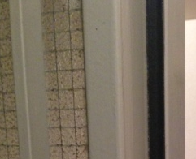

ドアクローザー互換部品例（リョービKJ-3P）
※美和ロックM303PKJ-HS取替用
⑬押えゴムパッキン

【玄関扉（外側）】
部 位 |  | 共用部分 |  |  | 専有部分
 |  | 組合負担 | 専用使用権 |  | 個人負担
 |  | 組合負担 | 組合負担 | 個人負担 | 個人負担
① | 扉全体 | ○ |  | △
② | 扉枠 | ○ |  | △
③ | 扉塗装 |  | ○ | △
④ | 蝶番 |  |  | ○
⑤ | ドアノブ |  |  | ○
⑥ | 鍵(シリンダー) |  |  |  | ○
⑦ | ドアスコープ(装飾含む) |  |  | ○
⑧ | 郵便受け |  |  | ○
⑨ | 格子 |  | ○ | △
⑩ | ガラス |  |  | ○
⑪ | 換気口 |  |  | ○
⑫ | インターホン |  | ○ | △
⑬ | 玄関照明 |  |  | ○
⑭ | 壁タイル |  | ○ | △
⑮ | 床タイル |  | 〇 | △
⑯ | 床タイル下スラブ |  | 〇 | △
⑰ | 玄関天井 |  | ○ | △
⑱ | 表札の土台 |  | ○ | △
⑲ | 表札 |  |  |  | ○
⑳ | 押えゴムパッキン |  |  | ○
△：個人の過失による破損の修理費用は個人負担、通常の使用を伴うものについては、専用使用権を有する者がその責任とその負担においてこれを行わなければならない。

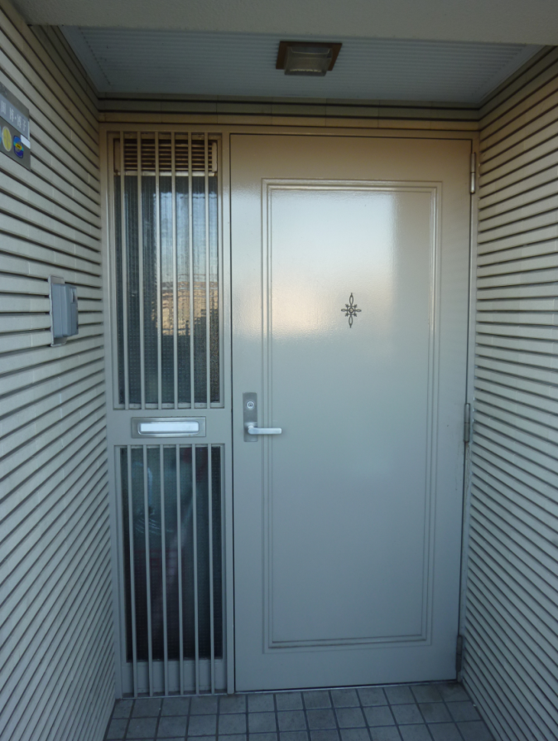

⑤ドアノブ【共用】
⑥鍵(シリンダー)【専有】
⑨格子【共用】
⑫インターホン【共用】
⑩ガラス【共用】
⑧郵便受け【共用】
⑳押えゴムパッキン
（赤色部分）【共用】
⑲表札【専有】
⑱表札土台【共用】
⑮床タイル【共用】
⑯床タイル下スラブ【共用】

⑯
①扉全体【共用】
③扉塗装【共用】
⑦ドアスコープ【共用】
⑬玄関照明【共用】
⑰玄関天井【共用】
④蝶番【共用】
⑭壁タイル【共用】
⑪換気口【共用】
②扉枠【共用】

①管理規約第6条3の3のニにより専有部分に該当する
②管理規約第6条3の3の三により共用部分に該当する
③管理規約第17条1の2の専用使用権により専有部分に該当する
④管理規約第6条3により専有部分に該当する

△：個人の過失による破損の修理費用は個人負担通常の使用を伴うものについては、専用使用権を有する者がその責任とその負担においてこれを行わなければならない。

⑲押えゴムパッキン

【サッシ（内側）】
部 位 |  | 共用部分 |  |  | 専有部分
 |  | 組合負担 | 専用使用権 |  | 個人負担
 |  | 組合負担 | 組合負担 | 個人負担 | 個人負担
① | サッシの枠(躯体部分) | ○ |  | △
② | サッシの窓枠 | ○ |  | △
③ | サッシのガラス |  |  | ○
④ | サッシの気密材 |  |  | ○
⑤ | ガラス押えビート |  |  | ○
⑥ | サッシの戸車(数箇所) |  |  | ○
⑦ | サッシの外れ止め |  |  | ○
⑧ | サッシのストッパー(上下) |  |  | ○
⑨ | クレセント |  |  | ○
⑩ | クレセントストッパー |  |  | ○
△：個人の過失による破損の修理費用は個人負担、通常の使用を伴うものについては、専用使用権を有する者がその責任とその負担においてこれを行わなければならない。

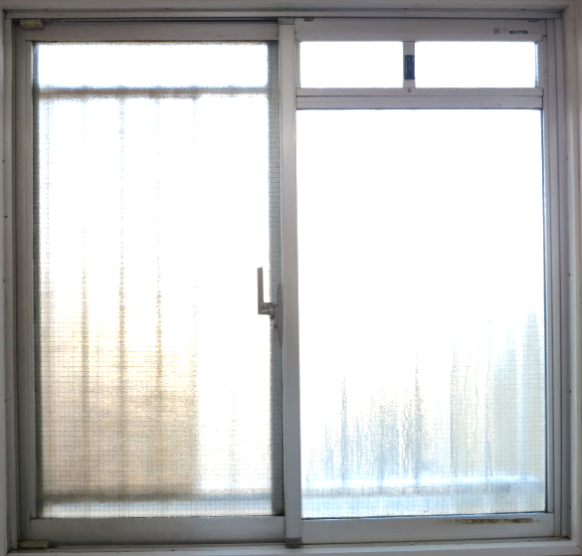

⑤ガラス押えビート
（赤線部分）【共用】
⑦サッシの外れ止め【共用】
④サッシの気密材【共用】
⑧サッシのストッパー
（上下）【共用】
①サッシの枠【共用】
⑨クレセント【共用】
⑩クレセントストッパー
【共用】
⑥サッシの戸車【共用】
③サッシのガラス【共用】
②サッシの窓枠【共用】

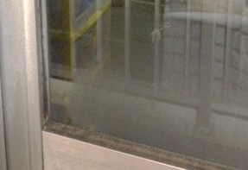
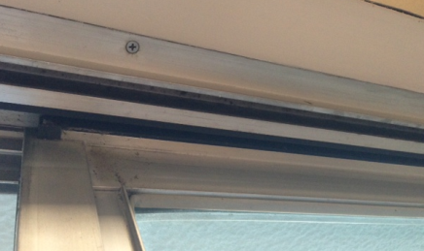
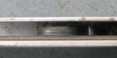
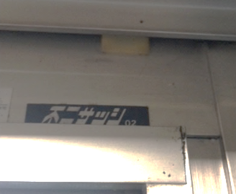

⑥サッシの戸車
⑤ガラス押えビート
④サッシの気密材
（黒いゴムの部分）

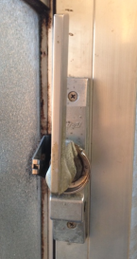
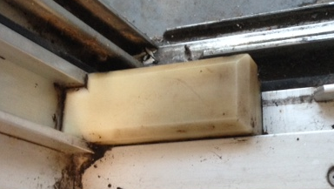

⑩クレセントストッパー
⑨クレセント
⑧サッシのストッパー（上下）
⑦サッシの外れ止め

【サッシ（外側）】
部 位 |  | 共用部分 |  |  | 専有部分
 |  | 組合負担 | 専用使用権 |  | 個人負担
 |  | 組合負担 | 組合負担 | 個人負担 | 個人負担
① | 格子 |  | ○ | △
② | 格子固定用金具 |  | ○ | △
③ | 格子固定用ネジ |  | ○ | △
④ | サッシの枠 | ○ |  | △
⑤ | サッシのガラス |  |  | ○
⑥ | ガラス押えビート |  |  | ○
⑦ | 網戸の外れ止め |  |  | ○
⑧ | 網戸の枠 |  |  | ○
⑨ | 網戸の網 |  |  | ○
⑩ | 網押えビート |  |  | ○
⑪ | 網戸の戸車(数箇所) |  |  | ○
△：個人の過失による破損の修理費用は個人負担、通常の使用を伴うものについては、専用使用権を有する者がその責任とその負担においてこれを行わなければならない。

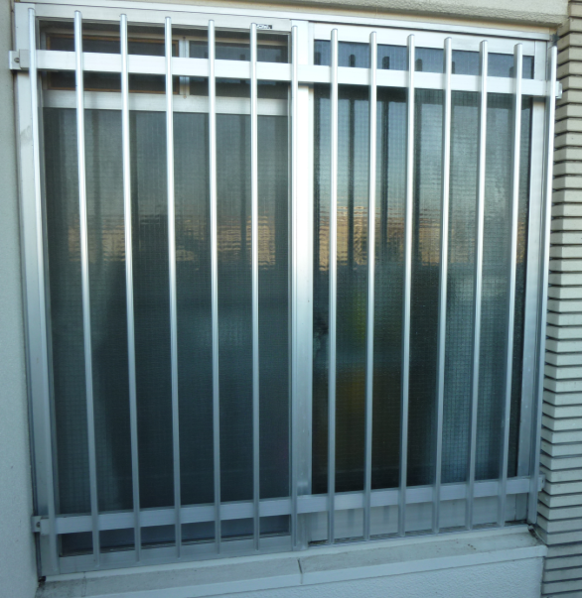

①格子【共用】
③格子固定用ネジ【共用】
⑥ガラス押えビート
(赤線部分）【共用】
②格子固定用金具【共用】
④サッシの枠【共用】
⑤サッシのガラス【共用】
⑧網戸の枠【共用】
⑩網押えビート【共用】
⑪網戸の戸車【共用】
⑦網戸の外れ止め【共用】
⑨網戸の網【共用】

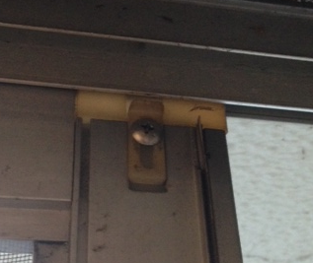
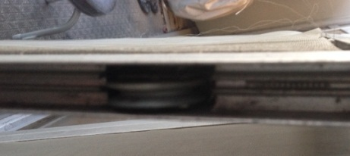
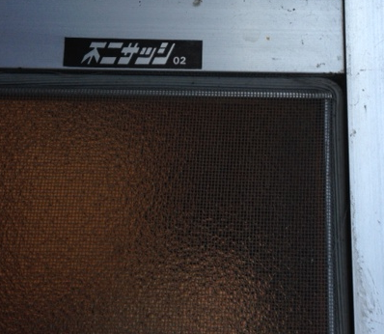

⑪網戸の戸車
⑩網押えビート
⑦網戸の外れ止め

【3】－2 用語解説

あ
◆上裏［あげうら］
天井面のこと。

◆アンカーボルト
構造部材(木材や鋼材)もしくは設備機器などを固定するために、コンクリートに埋め込んで使用するボルトのこと。

◆インナーサッシ
既存の窓サッシの室内側にもう一つサッシを設けること。二重窓にすること。断熱、防犯、防音に優れ、冷暖房のコスト削減や結露の防止にも繋がる。

◆エフロレッセンス
セメントの成分がコンクリート表面に染み出た白色の物質のことで「白華」ともいう。ろ水箇所やクラック部分に出やすく、特にコンクリートの養生不足や冬場打設した場合などに、よく発生する。塗膜へ透過して仕上がりや付着性に影響を与える場合がある。

◆踊り場
階段の途中に設けられた路面の広い段のこと。
か
◆改修
劣化した建築物や設備の性能・機能を初期の水準以上に修繕・改良すること。

◆型板ガラス
板ガラスの片面がザラザラしている不可視のガラスで、部屋の間仕切りや浴室、洗面所、台所など、視線の遮断が必要な場所に使われる。

◆壁式構造
コンクリート建築物の構造方式のひとつで、柱・梁を設けず壁と床スラブで鉄筋コンクリート造の箱を構成する構造のこと。

◆際根太［きわねだ］
壁際などの端部に取り付けられる根太（住宅の床をはるために必要となる下地材）のこと。

◆躯体［くたい］
柱・梁・構造壁・スラブなど建物を支え、外力に抵抗する建物の主要な構造部分。鉄筋コンクリート造の場合、コンクリート部分を指す。

◆号数（給湯器）
ガス給湯器の出湯能力を表す単位で、１号の能力は、１分間に１リットルの水を２５℃上昇させるもの。

◆工程表
工事が、決められた期間に完了するよう、各工事の日程を作業の流れを考慮して計画し、それが一目で分かるようにまとめたもの。
さ
◆在来工法（浴室）
床や壁の防水性を考慮しながら、現場で施工するタイプの浴室。ユニットバスに比べ現場での工期が長く、また防水層が躯体と密着していることから、地震などの影響により防水層が破断することもある。

◆仕上表
建築物の設計図のひとつ。仕上材の仕様や施工の仕様などを文書や表などで示したもの。

◆修繕
劣化した部材・部品あるいは機械などの性能、または、機械を現状あるいは実用上支障のない状態まで回復させること。

◆準不燃材料
建築基準法施行令で定める技術的基準に適合する不燃性を持つ材料。通常の火災による加熱が加えられた場合に、加熱開始後１０分間は燃焼しない性能を有している。また内部仕上げにおいては、避難上有害な煙やガスを生じないことも基準となっている。

◆ジャンカ
打設されたコンクリートの一部に砂利などの粗骨材が多く集まってできた空隙の多い構造物の不良部分のこと。「豆板（まめいた）」とも言われている。コンクリート構造物に発生する代表的な初期欠陥。

◆ジョイントボックス
一般的に細物の電線やケーブルの接続部を収納する目的で配線経路中に用意するふた付きの箱のこと。通常は負荷の取出口（アウトレット）としては使用しない。

◆ストレーナー
配管内の不純物を捕集するために取り付ける、ろ過用器具のこと。

◆スパイラルダクト
板をらせん状に巻いて円形に成形した空調用ダクトのこと。

◆スラブ
建築では、床構造をつくり、面に垂直な荷重を支える板である。コンクリートでつくられているものを特にコンクリートスラブという。

◆スリムダクト
エアコンの冷媒管を保護する樹脂製の配管化粧カバーのこと。
た
◆ダクトスペース
空調や換気用のダクトを収納するための竪または横穴のこと。

◆建具
建築物の開口部に設けられる開閉機能を持つ仕切りのこと。おもに壁（外周壁や間仕切壁）の開口部に取り付けられて扉や窓として用いられることが多い。用途は、出入口、通風口、採光、遮音、防犯など多岐にわたり、それぞれさまざまなタイプの建具が用いられている。

◆ディスポーザー
流し台の下部に取り付ける生ゴミ粉砕機。直接の下水への排水については多くの行政で自粛要請がある。

◆ダンパー
ダクト内に設置し、風量の調節および閉鎖用に用いる羽または板状の扉のこと。
は
◆排水トラップ
キッチンのシンクや洗面ボウルなどの排水管の途中に設けられた封水（水を溜めること）する部分のこと。トラップは、下水からの悪臭を防止、ゴキブリやハエなどの衛生害虫の侵入を防ぐ。
◆パイプスペース
設備用の配管をまとめて納めたスペースで、パイプシャフトともいう。

◆バルコニー
建物の外壁から突出した屋外の屋根のない床のこと。室内生活の延長として利用ができ、また、災害時の避難場所ともなる。不動産業界用語。

◆ベランダ
建物の外壁から突出した屋外の屋根のある床のこと。バルコニーと同義で使われることが多い。建築業界用語。

◆不陸[ふりく]
不整。または平らでなく凹凸があること。

◆フレキシブル管（フレキ管）
配管系統における管の軸方向の伸縮、横方向の変位、曲げ変位などに適応してたわみが可能な管のこと。

◆フロートガラス
最も一般的な透明の板ガラスです。寸法や、厚みなど種類が多く、様々な場所に使われる。

◆分電盤
電気を安全に使用するために必要な漏電遮断器や配線用遮断器を１つにまとめた箱

◆斫り[はつり]
コンクリートや石材などの硬い材料を削ったり、壊したり、穴を開けたりする作業。
◆ベントキャップ
通気管の頂部に取り付ける金物のこと。

◆補修
部分的に劣化した部位などの性能・機能を実用上支障のない状態まで回復させること。

◆保存
規約・細則用語。修繕、補修などと同義。

◆ボールタップ
水槽内にある球状の浮きの働きで、自動的に止まるような仕組みの給水栓のこと。
ら
◆ラッキング
配管の保温材保護のため鉄板やステンレス板の薄板を巻くこと。

◆ラーメン構造
柱・梁・床スラブ・耐震壁を一体に造って建物を構成する構造のこと。
英数字
◆４０Φ・５０Φ[４０ファイ・５０ファイ]
管口径（内径）のこと。（４０φ…管の内径が４０mm、５０φ…管の内径が５０mm）

◆ＧＬ工法
コンクリートの壁面にＧＬボンドという接着剤でボードを張る工法。

◆ＲＣ造
鉄筋コンクリートで造る建物のこと。

集合住宅での床衝撃音レベルに関する適用等級（建築物の遮音性能基準 日本建築学会1999）
適用等級 | ３級 | ２級 | １級 | 特級
重量床衝撃音 | ＬＨ－６０ | ＬＨ－５５ | ＬＨ－５０ | ＬＨ－４５
軽量床衝撃音 | ＬＬ－６０ | ＬＬ－５５ | ＬＬ－４５ | ＬＬ－４０
遮音性能の水準 | やや劣る | 標準的である | 優れている | 特に優れている
【3】－3 なるほどＱ＆Ａ

Ｑ１ リフォームだけなのに、ご近所への挨拶は必要ですか？

工
事中は、大きな音や振動が出ることが多く、コンクリートの壁や床を通じて、上下階や両隣の住戸のみならず建物全体にも音や振動が伝わります。従って、工事を始める前には、近隣住戸への挨拶と工事内容や工事期間などを説明するとよいでしょう。
なお、工事会社だけで挨拶まわりを行う場合もありますが、業者任せにせずに、自らも挨拶に行きましょう。また、工事が終わった後も、お礼を兼ねて工事終了の報告の挨拶をしましょう。

Ｑ２ 洗面台を交換したばかりなのに、下の階に水漏れをおこしました。

住
まいは時間が経過すると給排水設備や電気設備も老朽化が進みます。築年数が３０年を超える団地の場合、漏水が原因のトラブルが頻発しています。リフォーム工事をする際、ついつい目に見える部分（住設機器）に気がとられがちですが、目に見えない部分（給排水設備や電気設備）にこそリフォーム工事が必要な場合が多くあります。せっかく終わったリフォーム工事がやり直しにならないよう、目に見えない部分にも注意が必要です。
なお、水まわりのリフォームは、同じ位置での機器の取り替えは基本的に可能ですが、位置そのものを移動する場合は、排水の勾配や排気ダクトの経路など、配管の状況によってはリフォームできない場合があります。

Ｑ３ 和室を洋室（床をフローリング）に変更する際の注意点を教えてください。

和
室から洋室に変更する際に、もっとも問題となるのが床材の遮音性です。当団地では遮音等級ＬＬ－４５という基準を設けています。床をフローリングにしたい時には、この基準通りに材料や工法を選んでいるかどうか、図面やパンフレットで確認する必要があります。

Ｑ４ 隣の住戸を購入しました。戸境の壁を取り払ったり、出入口を設けることはできますか？

当
団地の建物は、コンクリートの壁そのもので建物の荷重を支えることに寄与する構造です。従ってコンクリートの壁を取り払ったり、隣戸へ出入りするための開口を設けることは建物の強度に影響することから禁止です。

Ｑ５ リフォーム工事で発生したゴミは誰が処理しなくてはならないのでしょうか？

ど
んなリフォーム工事でも必ず廃材が発生します。この廃材は、産業廃棄物として施工会社が適切に処理をしなくてはなりません。もちろん、団地内のごみ集積場などに廃棄することはできません。

Ｑ６ リフォーム箇所に不具合が発生し、工事会社とトラブルになりました。

ま
ずは当事者間で十分に話し合う必要がありますが、それでもどうしても解決にいたらない場合は、公的な機関に相談してみましょう。
公益財団法人住宅リフォーム・紛争処理支援センター、消費生活センターなどがあります。
なお、不具合箇所については、場所・状況・発見日時などを記録し、写真を撮って残しておくとよいでしょう。工事会社との話し合いの内容も記録しておくと安心です。

Ｑ７ あまり考えずに工事契約してしまいました。キャンセルはできますか？

工
事契約後に自己都合で解約する場合には、材料の仕入れ等にかかった実費等を請求されることがあります。ただし訪問販売など「特定商取引」に該当する契約の場合には、クーリングオフ制度が活用できることがあります。これは、契約した日から８日以内なら無条件で解約できるというもので、ハガキなど書面で申し入れることが必要です。
いかなる場合にも、事前にきちんと確認をして、慎重に契約することが大切です。

Ｑ８ 高齢者に配慮をした住まいへのリフォームには「補助制度」があると聞きました。

リ
フォームの内容によっては、介護保険や各自治体において工事費用の一部が助成される制度がありますので、自治体の相談窓口に確認してみましょう。
【高齢化配慮のリフォーム工事の例】
- 玄関・廊下やトイレ・浴室への手すり設置
- 居室や出入口の段差解消・開口拡張
- 建具を引戸へ変更
- バリアフリー仕様の浴室への変更（またぎが低い、滑りにくい床材等）
- 介護スペースの確保
- 車イスに対応した便器や洗面化粧台・キッチンへの変更 等

Ｑ９ 天井からの漏水は誰に対応依頼すれば良いですか？

ま
ずは上の階の住戸にその旨を伝えましょう。ご自身の住戸の被害の緊急対応が必要な場合など不明な場合は管理会社コールセンターに相談してください。応急処置対応が可能な場合があります。
【上階の居住者と連絡が取れない】
コールセンターにその旨相談すると管理会社担当者が登録情報に基づき連絡が取れる場合があります。
【上階の居住者の明らかな故意または過失】
当事者同士で復旧について相談してください。被害住戸の現状復旧も含めて加害住戸が費用負担します。管理組合は関与できません。加害住戸は個人賠償責任保険に加入している場合は保険会社に相談・利用可能です。被害住戸は火災保険に加入していれば利用可能な場合があります。
【漏水原因の特定ガイドライン】
・漏水が連続的：給水系統の問題可能性⇒MBの水道栓を締めてみて確認
・漏水が一旦は収まる：排水系統の問題可能 性⇒管理会社に一次対応依頼
・給湯機設置部分の配管接続部の確認
⇒カバーを外して下側を確認
・洗濯機パン前の点検口確認
・便器と横引きベンド管接続部確認
・洗面所・台所シンク下の確認
【対応組織】
調査の結果、共用部に問題がある場合のみ管理会社・理事会が関与可能です。漏水原因が想定される住戸の居住者の協力が得られず調査出来ない場合、管理会社および理事会にできることは規約・細則の範囲に限ります。

